江苏司法警官职业学院
新生、新警军训服装采购


招 标 文 件（征求意见稿）
项目编号：司法警校-JY-2025-021（代理机构编号：SNZX-20250333）
采购包号：1/2

采购人：江苏司法警官职业学院
采购代理机构：南京苏宁工程咨询有限公司
日期：二〇二五年七月

第一章 招标公告
项目概况：
新生军训服采购招标项目的潜在投标人应在南京市鼓楼区中山路99号12楼1212室获取招标文件，并于2025-X-X X：X（北京时间）前递交投标文件。
一、项目基本情况
项目编号：司法警校-JY-2025-021（代理机构编号：SNZX-20250333）
项目名称：新生军训服采购
预算金额：314.028万元（采购包1：233.24万元；采购包2：80.788万元）
最高限价：采购包1新生军训服装：1666元/人；采购包2新警军训服装：1063元/人，投标总价或单价超过对应最高限价的按无效投标处理。
采购需求：本项目共分为2个采购包，采购包1资金来源非财政资金，根据实际购买的新生数量据实结算。采购包2资金来源财政资金，根据实际购买的新警数量据实结算。具体要求详见招标文件。
序号 | 采购包号 | 货物名称 | 预估  数量 | 每人  数量 | 单位 | 最高单价限价 | 是否为核心产品
1 | 采购包1 | 短袖作训服 | 约700人/年 | 2 | 套 | 168元/套 | /
2 |  | 长袖作训服 |  | 2 | 套 | 264元/套 | 是
3 |  | 战训腰带 |  | 2 | 根 | 45元/根 | /
4 |  | 作训鞋 |  | 2 | 双 | 150元/双 | /
5 |  | 作训帽 |  | 1 | 顶 | 20元/顶 | /
6 |  | 圆领短袖针织T恤衫 |  | 2 | 件 | 40元/件 | /
7 |  | 体能训练短裤 |  | 2 | 条 | 45元/条 | /
8 |  | 冬季体能训练服 |  | 1 | 套 | 222元/套 | /
1 | 采购包2 | 长袖作训服 | 约380人/年 | 2 | 套 | 264元/套 | 是
2 |  | 战训腰带 |  | 1 | 根 | 45元/根 | /
3 |  | 作训鞋 |  | 2 | 双 | 150元/双 | /
4 |  | 作训帽 |  | 1 | 顶 | 20元/顶 | /
5 |  | 圆领短袖针织T恤衫 |  | 2 | 件 | 40元/件 | /
6 |  | 体能训练短裤 |  | 2 | 条 | 45元/条 | /
合同履行期限：本项目合同期限为2年，合同一年一签，采购人有权根据中标人的供货情况，决定次年是否同中标供应商续签合同。第一年交货时间为2025年8月25日至2025年8月30日，具体交付时间如有变更，以采购人通知为准。需要量体数据才能生产的品种（服装、鞋、帽），采购人需提前提收集并提供量体数据给中标人，或等待新生（警）报道后量体数据提交中标人后，再约定具体交货时间。如因中标人原因，导致采购人不续签合同的，由中标人承担全部责任及损失。
本项目（是/否）接受联合体投标：否
二、申请人的资格要求：
1.具有独立承担民事责任的能力【提供法人或者其他组织的营业执照，自然人的身份证明】；
2.具有良好的商业信誉和健全的财务会计制度【提供2024年度会计师事务所出具的审计报告（审计报告应当包含报告正文、资产负债表、利润表、现金流量表、附注和会计师事务所营业执照，报告正文应当有会计师事务所公章，2个注册会计师的签字和盖章）；成立不满一年无需提供】；
3.具有履行合同所必需的设备和专业技术能力【提供具有履行合同所必需的设备和专业技术能力声明加盖公章】；
4.有依法缴纳税收和社会保障资金的良好记录【提供投标截止时间前一年内至少一个月依法缴纳税收（增值税，或印花税，或企业所得税的凭据）和社会保障资金的相关材料（提供相关主管部门证明或银行代扣证明的复印件，根据国家相关政策依法享受缓缴或免缴的需提供证明材料）】；
5.参加采购活动前三年内，在经营活动中没有重大违法记录【提供参加本次采购活动前3年内在经营活动中没有重大违法记录的书面声明。本条所称重大违法记录，是指供应商因违法经营受到刑事处罚或者责令停产停业、吊销许可证或者执照、较大数额罚款等行政处罚。供应商在参加采购活动前3年内因违法经营被禁止在一定期限内参加政府采购活动，期限届满的，可以参加】；
6.法律、行政法规规定的其他条件：
6.1单位负责人为同一人或者存在直接控股、管理关系的不同供应商，不得参加同一合同项下的采购活动。
6.2为采购项目提供整体设计、规范编制或者项目管理、监理、检测等服务的供应商，不得再参加该采购项目的其他采购活动。
6.3拒绝列入失信被执行人、重大税收违法失信主体、政府采购严重违法失信行为记录名单的供应商参与采购活动。采购代理机构将在开标后，通过“中国政府采购网”“信用中国”网站等渠道查询供应商信用记录并保存。
三、获取招标文件
时间：2025年X月X日上午09:00至2025年X月X日17:00
地点：南京市鼓楼区中山路99号12楼1212室
方式：线上支付：采购包1网址为：https://njsnzx.cn/#/detail?id=XXXX；采购包2网址为：https://njsnzx.cn/#/detail?id=XXXX；凡有意参加者，请于上述时间内登录网址（免费注册）根据平台提示完成对应采购包招标（采购）文件线上支付事宜。获取者应充分考虑所需时间，获取对应采购包招标（采购）文件时间截止后不再接受提交的支付购买。平台提交为一次性工作请确认信息后再提交，若有需要查询支付状态可用注册手机号登录网址：https://njsnzx.cn/查询。支付状态成功后，与采购代理机构联系至南京市鼓楼区中山路99号12楼1212室领取对应采购包纸质盖章版招标（采购）文件，电子版招标（采购）文件可在平台获取（电子版招标（采购）文件与纸质盖章版招标（采购）文件具有同等法律效力）。
未按照上述要求合法获取对应采购包招标（采购）文件的，采购人将不予受理其对应采购包的投标（响应）。
售价：300.00元/包，本公告包含的招标（采购）文件售价总和。
四、提交投标文件截止时间、开标时间和地点
提交投标文件截止时间、开标时间：2025-X-X X：X（北京时间）
地点：南京市中山路99号12楼1212室二楼开标室
五、公告期限
自本公告发布之日起5个工作日。
六、其他补充事宜
（一）本项目不接受进口产品投标。
（二）集中考察或答疑：采购人不组织，投标人可自行联系采购人。未踏勘现场或踏勘工作不详细的投标人中标后，不得以不完全了解现场情况为理由而向采购人提出任何索赔或其他要求，对此采购人不承担任何责任并将不作任何答复。
（三）投标文件份数：每个采购包纸质版投标文件一式伍份（壹份正本、肆份副本），电子版投标文件壹份（一般应为加盖公章的PDF格式、U盘形式，随纸质正本文件一并提交）。当纸质正本文件和电子版文件不一致时，以纸质正本文件为准。电子版文件用于存档，供应商需承担前述不一致造成的不利后果。每份纸质文件须清楚标明“正本”或“副本”字样。一旦正本和副本不符，以正本为准。
（四）发布媒介：本项目以江苏招标投标公共服务平台（https://www.jszbtb.com/）发布的公告为准。
七、对本次招标提出询问，请按以下方式联系。
1.采购人信息
名称：江苏司法警官职业学院
地址：江苏省南京市浦口区百合路248号
联系人：张老师
联系电话：025-69882150
2.采购代理机构信息
名称：南京苏宁工程咨询有限公司
地址：南京市鼓楼区中山路99号12楼1212室
联系人：陆蓉
联系电话：025-84205129
3.项目联系方式
项目联系人：陆蓉
电话：025-84205129

第二章投标人须知
一、总则
1、适用范围
1.1本招标文件仅适用于本项目。
2、定义
2.1“采购人”是指江苏司法警官职业学院。
2.2“使用单位”是指使用货物、服务的单位。
2.3“采购代理”是指南京苏宁工程咨询有限公司。
2.4“投标人”、“供应商”是指向采购人提供货物、工程或者服务的法人、其他组织或者自然人。
2.5“产品”指本招标文件中所述产品及相关服务。
二、招标文件
3、招标文件组成
3.1招标文件组成：招标公告、投标人须知、评分标准、采购需求、合同主要条款及格式、投标文件格式及附件等。
3.2招标的最小单位是包。招标服务数量及技术要求中未分包的，投标人对要求提供的服务不得部分投标；招标服务数量及技术要求中已经分包的，应当以包为单位投标。
3.3招标文件如果要求投标人提交备选投标方案的，投标人可以提交备选方案；否则，备选方案将被拒绝。
- 招标文件的澄清、修改
4.1招标代理对已发出的招标文件进行必要澄清或者修改的，将在招标文件要求提交投标文件截止时间前，在原招标公告媒体发布更正公告，该澄清或者修改的内容为招标文件的组成部分。
4.2招标代理在招标文件要求提交投标文件截止时间前，有权决定延长投标截止时间和开标时间，并在原采购信息发布媒体上发布变更公告。
4.3投标人应在投标截止时间前关注原采购信息发布媒体上有关本招标项目有无变更公告。
三、投标
5、投标文件的语言、计量单位、货币和编制
5.1投标人提交的投标文件、技术文件和资料，包括图纸中的说明，以及投标人与招标代理就有关投标的所有来往函电均应使用中文。投标文件中若有英文或其他语言文字的资料，应提供相应的中文翻译资料。对不同文本投标文件的解释发生异议的，以中文文本为准。
5.2投标人所使用的计量单位应为国家法定计量单位。
5.3投标人应用人民币报价。
5.4投标文件应字迹清楚、内容齐全、不得涂改。如有修改，修改处须有投标人公章和法定代表人或其授权的投标人代表签字。
5.5投标文件应按照招标文件规定的顺序，统一用 A4 规格幅面打印、装订成册并编制目录，由于编排混乱导致投标文件被误读或查找不到，责任由投标人承担。
5.6投标文件应逐页编码，不得跳页（包括但不限于证明材料、声明及产品介绍、彩页等）。
5.7投标人应在投标文件中写清相应的项目编号、项目名称、投标人全称、地址、电话、传真等。
6、联合体及分包：
6.1本项目不接受联合体投标；主要合同内容（服装类：长、短袖作训服，圆领短袖针织T恤衫、体能训练短裤，冬季体能训练服）不接受转包、分包。
7、投标费用
7.1无论采购结果如何，投标人应自行承担所有与参加投标有关的费用。
7.2招标代理服务费：代理费用按《江苏省招标代理服务收费的指导意见》（苏招协【2022】002号）招标代理服务费率计算方法的基准价乘以40%计算。采购代理服务费按项目结算，成交供应商在收到采购代理发放的成交通知书之前需将成交服务费支付到采购代理机构。本项费用无需在报价表中单列。
8、投标文件组成
8.1投标人应当根据招标文件要求编制投标文件，投标文件应对招标文件提出的要求和条件作出实质性响应，并在《商务条款偏离表》和《技术条款偏离表》《资格性和符合性检查响应对照表》等处逐条标明满足与否。
8.2投标文件由商务部分、技术部分、价格部分，以及其他部分组成。
9、投标文件的商务部分
9.1 商务部分是证明投标人有资格参加投标和中标后有能力履行合同的文件，这些文件应能满足招标的要求，格式见招标文件第六章《投标文件格式》包括但不限于投标申请及声明、法定代表人授权委托书及身份证复印件、投标人资格要求的证明材料、商务条款偏离表、合同条款负偏离汇总表、投标人认为需要提供的其他商务资料等。（加“*”目录不得有缺失）
10、投标文件的技术部分
10.1技术部分是证明投标人提供的产品或服务是合格的、并提供符合招标文件要求的证明文件，以及对所投的货物或服务的详细说明，这些文件可以是文字资料、图纸和数据等。
10.2若技术性能无特殊说明，则按国家有关部门最新颁布的标准及规范为准；
10.3提供的货物或服务如与招标文件要求有不符之处，应说明其差别之所在，并在《技术条款偏离表》中逐条予以说明。
10.4投标文件应按照招标文件要求提供技术资料、文件和有关证明，格式见招标文件第六章《投标文件格式》包括但不限于：技术方案、技术偏离表、投标人认为需要提供的其他技术资料等。（加“*”目录不得有缺失）
11、投标文件的价格部分
11.1价格部分是对投标货物或服务价格构成的说明，每一项产品或服务仅接受一个价格，任何有选择的报价将不予接受，将作为无效投标文件处理；格式见招标文件第六章《投标文件格式》包括但不限于：《开标一览表》《投标分项报价》等。（加“*”目录不得有缺失）
11.2报价应包括为完成本项目所发生的一切费用和税费，除招标文件规定外，采购人将不再支付报价以外的任何费用。如发生漏缺、少项，都被视为投标人的让利行为。投标人估算错误的风险一律由投标人自行承担。
11.3投标人的任何错漏、优惠、竞争性报价不得作为减轻责任、减少服务、增加收费、降低质量的理由。
11.4投标人应在《开标一览表》《投标分项报价》等标明提供货物的单价、总价以及分项报价。
12、投标文件的其他部分
12.1 其他部分由投标人根据编制投标文件需要提供的其他相关文件。
13、投标保证金：无
14、投标有效期
14.1自开标之日起90天内投标有效。
14.2在特殊情况下，在原投标有效期截止之前，招标代理可要求投标人同意延长投标有效期，这种要求与答复均以书面形式提交，投标人可拒绝这种要求。接受延长投标有效期的投标人将不会要求和允许修正其投标。
15、投标文件的份数、签署
15.1投标人应严格按照招标文件要求的份数准备投标文件，每份投标文件须清楚地标明“正本”或“副本”字样。一旦正本和副本不符，以正本为准。
15.2投标文件正本中，除招标文件规定的可提交复印件外，其他文件均须提交原件，文字材料需打印或用不褪色墨水书写。投标文件的正本须经法定代表人或经正式授权并对投标人有约束力的委托代理人签字和加盖投标人公章。本招标文件所表述（指定）的公章是指法定名称章，不包括合同专用章、业务专用章等印章。
15.3除投标人对错处做必要修改外，投标文件不得行间插字、涂改或增删。如有修改错漏处，必须由投标文件签署人签字或盖章。
16、投标文件的密封和递交
16.1投标人应当将投标文件密封；
16.2投标人应当在招标文件要求提交投标文件的截止时间前，将密封的投标文件送达投标地点。
17、有下列情形之一的投标文件将拒收：
17.1 在招标文件要求提交投标文件的截止时间之后送达的。
18、投标文件的修改和撤回
18.1投标人在投标截止时间前，可以对所递交的投标文件进行补充、修改或撤回，并书面通知招标代理。补充、修改的内容应当按照招标文件要求签署、盖章，并作为投标文件的组成部分。
18.2投标截止时间之后，投标文件不得撤回。
四、开标、评标与确定中标人
19、开标
19.1招标代理将在招标文件确定的时间和地点进行公开开标。投标人应委派代表准时参加，参加开标的代表须签名报到以证明其出席。
19.2开标时，招标代理将邀请投标人代表检查投标文件的密封情况，经确认无误后，由招标代理工作人员当众拆封，宣读投标人名称、投标价格、价格折扣、招标文件允许提供的备选投标方案和投标文件规定的其他主要内容。
19.3未宣读的投标价格、价格折扣率和招标文件允许提供的备选投标方案等实质性内容，评标时不予承认。
19.4开标时，《开标一览表》（报价表）内容与投标文件中相应内容不一致的，以《开标一览表》（报价表）为准。
19.5投标文件、《开标一览表》（报价表）中报价的大写金额与小写金额不一致的，以大写金额为准。
19.6单价金额小数点或者百分比有明显错位的，以《开标一览表》（报价表）的总价为准，并修改单价；
19.7总价金额与按单价汇总金额不一致的，以单价金额计算结果为准；
19.8同时出现 20.4-20.7 中两种以上不一致的，按照 20.4-20.7 的顺序修正。修正后的报价由法定代表人或其授权的代表签字确认后产生约束力，投标人不确认的，投标无效。
19.9对不同文字文本投标文件的解释发生异议的，以中文文本为准。
19.10如出现投标截止时间结束后参加投标的投标人不足三家的情况，不得开标。此采购项目或采购包应予以废标。废标后，除采购任务取消情形外，应当重新组织招标；如果需要采用其他方式采购，根据需要，应当在采购活动开始前获得有关部门批准（不需要获得批准的除外）。
20、评标
20.1评标组织
20.1.1评标工作由招标代理负责组织，具体评标事务由依法组建的评标委员会负责，并独立履行下列职责：
（1）审查、评价投标文件是否符合招标文件的商务、技术等实质性要求；
（2）要求投标人对投标文件有关事项作出澄清或者说明；
（3）对投标文件进行比较和评价；
（4）根据采购人委托协议直接确定中标人；
（5）向采购人报告评标中发现的违法行为。
20.1.2评标委员会由采购人代表和有关技术、经济等方面的专家组成，独立开展评审工作。
21.2评标程序
20.2.1投标文件的资格审查。
20.2.1.1采购人代表将依法对投标人的资格进行审查。
20.2.1.2资格审查：依据法律法规和招标文件的规定，对投标文件中的资格证明文件进行审查，以确定投标人是否具备投标资格。
21.2.1.3在进行资格性审查的同时，将在“信用中国”网站（www.creditchina.gov.cn）、“中国政府采购网”（www.ccgp.gov.cn）对投标人是否被列入失信被执行人、重大税收违法失信主体、政府采购严重违法失信行为记录名单的情况进行查询，以确定投标人是否具备投标资格。查询结果将以网页打印的形式留存并归档。
20.2.1.4投标文件有下列情况之一的，在资格审查时按照无效投标处理：
- 不具备招标文件中规定的资格条件的；
- 供应商被“信用中国”网站（www.creditchina.gov.cn）、“中国政府采购网”（www.ccgp.gov.cn）列入失信被执行人、重大税收违法失信主体、政府采购严重违法失信行为记录名单的。
21.2.2投标文件的符合性审查。
21.2.2.1评标委员会将依据法律法规和招标文件的规定，对投标文件的有效性、完整性和对招标文件的响应程度进行审查，以确定是否对招标文件的实质性要求作出响应。
21.2.2.2实质性要求是指本招标文件中用带星号（“★”）的商务和技术要求。
21.2.2.3如果投标文件实质上没有响应招标文件的要求，评标委员会将予以拒绝，投标人不得通过修改或撤销不符合要求的偏离或保留而使其投标成为实质性响应的投标。
21.2.2.4投标文件有下列情况之一的，在符合性审查时按照无效投标处理：
（1）未按照招标文件规定要求密封、签署、盖章的；
（2）投标总价或单价超过对应最高限价的；
（3）不同投标人的投标文件由同一单位或者个人编制；
（4）不同投标人委托同一单位或者个人办理投标事宜；
（5）不同投标人的投标文件载明的项目管理成员或者联系人员为同一人；
（6）不同投标人的投标文件异常一致或者投标报价呈规律性差异；
（7）不同投标人的投标文件相互混装；
（8）不同投标人的负责人为同一人或者存在控股、管理关系的；
（9）实质性要求未响应招标文件要求的；
（10）投标文件含有采购人不能接受的附加条件的；
（11）评标委员会认为投标人的投标报价明显低于其他通过符合性审查投标人的投标报价，有可能影响产品质量或者不能诚信履约的，未在评标现场合理的时间内提供书面说明或相关证明材料，不能证明其报价合理的；（1.评审过程中出现下列情形之一的，评审委员会应当启动异常低价投标(响应)审查程序:
a.投标(响应)报价低于采购项目预算50%的，即投标(响应)报价<采购项目预算x50%;
b.投标(响应)报价低于采购项目最高限价45%的，即投标(响应)报价<采购项目最高限价x45%;
c.评审委员会认定的供应商报价过低、有可能影响产品质量或者不能诚信履约的其他情形。
2.启动异常低价投标(响应)审查后，评审委员会应当要求相关供应商在评标现场合理的时间内，提供项目具体成本测算等与报价合理性相关的书面说明及相关证明材料，对投标(应)价格作出解释，由评审委员会结合同类产品在主要电商平台的价格、该行业当地薪资水平等情况，依据专业经验对供应商报价合理性进行判断。投标(响应)供应商不提供书面说明、证明材料,或者提供的书面说明、证明材料不能证明其报价合理性的，评审委员会应当将其作为无效投标(响应)处理。审查相关情况应当在评审报告中进行记录。）
（12）不符合法律法规或招标文件规定的其他无效情形。
20.2.2.5同品牌多家投标人处理原则
（1）采用最低评标价法的采购项目，提供相同品牌产品的不同投标人参加同一合同项下（采购包）投标的，以其中通过资格审查、符合性审查且报价最低的参加评标；报价相同的，由采购人或者采购人委托评标委员会按照招标文件规定的方式确定一个参加评标的投标人，招标文件未规定的采取随机抽取方式确定，其他投标无效。
（2）使用综合评分法的采购项目，提供相同品牌产品且通过资格审查、符合性审查的不同投标人参加同一合同项下（采购包）投标的，按一家投标人计算，评审后得分最高的同品牌投标人获得中标人推荐资格；评审得分相同的，由采购人或者采购人委托评标委员会按照招标文件规定的方式确定一个投标人获得中标人推荐资格，招标文件未规定的采取随机抽取方式确定，其他同品牌投标人不作为中标候选人。
（3）非单一产品采购项目，根据采购项目技术构成、产品价格比重等合理确定核心产品，核心产品见招标文件规定。多家投标人提供的核心产品品牌相同的，按前两款规定处理。
20.2.2.6有下列情形之一的或采购包予以废标，同时将废标理由通知所有投标人：
（1）符合专业条件的投标人或者对招标文件作实质性响应的投标人不足三家的；
（2）出现影响采购公正的违法、违规行为的；
（3）投标人的报价均高于采购预算或最高限价的，采购人不能支付的；
（4）因重大变故，采购任务取消的；
（5）招标文件存在歧义、重大缺陷，或者招标文件内容违反国家有关强制性规定的。
（6）预留份额的采购项目或采购包，通过发布公告方式邀请供应商后，符合资格条件的中小企业数量不足3家的
20.2.3投标文件的进一步评审。
20.2.3.1评标委员会将对确定为实质性响应的投标文件进行进一步评审，看其是否有计算上或累加上的算术错误，修正错误的原则如下：
（1）如果用数字表示的金额和用文字表示的金额不一致时，应以文字表示的金额为准进行修正；
（2）当单价与数量的乘积和总价不一致时，以单价为准进行修正。只有在评委会认为单价有明显的小数点错误时，才能以标出的总价为准，并修改单价。
20.2.3.2评标委员会将按上述修正错误的方法调整投标文件中的投标价，调整后的价格应对投标人具有约束力。如果投标人不接受修正后的价格，则其投标将被拒绝。
20.2.3.3评委会将允许修正投标文件中不构成重大偏离的、微小的、非正规的、不一致的或不规则的地方，但这些修改不能影响任何投标人相应的名次排列。
20.2.3.4澄清有关问题。对投标文件中含义不明确、同类问题表述不一致或者明显文字错误的内容，评标委员会可以要求投标人作出必要的澄清、说明或者补正。投标人的澄清、说明、补正应当采用书面形式，由其授权代表签字，但不得超出投标文件的范围或者改变投标文件的实质性内容。
20.2.3.5比较与评价。按照招标文件中规定的评标方法和标准，对资格性检查和符合性检查合格的投标文件进行商务和技术评估，综合比较与评价。
20.3评标方法和标准
20.3.1采用综合评分法。即在投标文件满足招标文件全部实质性要求前提下，且按照评审因素的量化指标评审得分最高的投标人为中标人的评标方法。
20.3.2评分标准详见文件第三章。
21、确定中标人
21.1采用综合评分法的，评分统计方法采用百分制（满分100分），各投标人的最终得分为各评委所评定分值的平均值（四舍五入保留小数点后2位）。评标委员会根据投标人总得分由高到低的顺序推荐前三名作为中标候选人。总得分相同的，按投标报价由低到高顺序排列。总得分及投标报价相同的，按技术得分由高到低顺序排列。本项目共分为2个采购包，可兼投兼中；投标人可参加任意包或全部包的投标，投标人多包投标的需按采购包分别制作投标文件，采购包评审顺序以采购包序号顺序进行，每个采购包独立开标、评审、定标。
21.2中标人确定之日起2个工作日内，将在指定的发布媒体上公告，中标人及时到招标代理领取《中标通知书》。
21.3中标通知书对采购人和中标人具有同等法律效力。
21.4中标通知书发出后，中标人无正当理由不与采购人签订合同的，应当依法承担法律责任。
21.5招标代理和评标委员会对未中标的投标人不作未中标原因的解释。
21.6所有投标文件都将作为档案保存，不论中标与否，招标代理均不退回。
22、编写评标报告
22.1 评标委员会根据全体评标成员签字的原始评标记录和评标结果编写评标报告。
23、评标过程的保密性
23.1招标代理将采取必要措施，保证评标在严格保密的情况下进行。
23.2任何单位和个人不得非法干预、影响评标办法的确定，以及评标过程和结果。
23.3凡是与审查、澄清、评价和比较投标的有关资料等，均不向投标人及与评标无关的其他人员透露。
五、签订合同
24、签订合同
24.1采购人应当自中标通知书发出之日起 30 日内，按照招标文件和中标人投标文件的规定与中标人签订书面合同。所签订的合同不得对招标文件确定事项和中标人投标文件作实质性修改。
24.2采购人不得向中标人提出任何不合理的要求作为签订合同的条件，不得与中标人私下订立背离合同实质性内容的协议。
24.3中标人拒绝与采购人签订合同，或因不可抗力或者自身原因不能履行采购合同的，采购人可以按照评审报告推荐的中标候选人名单排序，确定下一候选人为中标人，也可以重新开展采购活动。
24.4采购合同履行中，采购人需追加与合同标的相同货物的，在不改变合同其他条款的前提下，可以与投标人协商签订补充合同，但所有补充合同的采购金额不得超过原合同采购金额的百分之十。
六、询问、质疑、投诉和诚实信用
25、询问
25.1 投标人对招标活动事项有疑问的，可以向招标代理或采购人提出询问，招标代理或采购人将在两个工作日内作出答复，但答复的内容不涉及商业秘密。
26、质疑
26.1投标人认为采购文件、采购过程和中标结果使自己的合法权益受到损害的，可以在知道或者应当知道其权益受到损害之日起七个工作日内，将质疑文件原件以书面形式送达招标代理。
26.2投标人质疑行为应符合相关规定（质疑函格式详见附件），未参加对应采购包投标活动的投标人或在对应采购包采购活动中自身权益未受到损害的投标人所提出的质疑不予受理。
26.3上述应知其权益受到损害之日是指：
（1）对招标文件提出质疑的，自收到招标文件之日或者招标文件公告期限届满之日起计算；
（2）对采购过程提出质疑的，自采购程序环节结束之日起计算；
（3）对中标结果提出质疑的，自中标结果公告期限届满之日起计算。
26.4质疑投标人在法定质疑期内应当一次性提出针对同一招标环节的质疑事项。投标人如在法定期限内对同一采购程序环节提出多次质疑的，采购人或采购代理机构将只对投标人第一次质疑作出答复。
26.5代理机构在收到投标人的质疑后将及时组织调查核实，在七个工作日内作出答复，答复的内容不涉及商业秘密。
26.6代理机构遵循“谁过错谁负担”的原则，有过错的一方承担调查论证费用。
27、投诉
27.1 质疑投标人对招标代理的答复不满意，或招标代理未在规定的时间内作出答复的，可以在答复期满后十五个工作日内向采购项目采购部门投诉。
28、诚实信用
28.1投标人之间不得相互串通投标报价，不得妨碍其他投标人的公平竞争，不得损害采购人和其他投标人的合法权益。
28.2投标人不得以向招标代理工作人员、评标委员会成员行贿或者采取其他不正当手段谋取中标。经查实投标人有此行为的，采购管理部门将投标人列入不良行为记录名单，按照有关规定处理。
28.3投标人提出书面质疑必须有理、有据，不得虚假质疑和恶意质疑，并对质疑内容的真实性承担责任。一经查实，招标代理有权依据有关规定，报请采购监管部门对该投标人进行相应的行政处罚并在网站上予以公示。如果投标人或者其他利害关系人通过捏造事实、伪造证明材料等方式提出质疑，干扰采购活动正常进行的，属于严重不良行为，招标代理将提请相关部门将其列入不良行为记录名单，并依法予以处罚。
28.4投标人不得虚假承诺，否则，按照提供虚假材料谋取中标成交处理。
28.5投标人应自觉遵守开标、评标纪律，扰乱开标评标现场秩序的，属于失信行为，失信行为将被记入投标人诚信档案。

第三章 评标标准
1、评标方法与定标原则
评委会将对确定为实质性响应招标文件要求的投标文件进行评价和比较，评标采用综合评分法。
本项目采用综合评分法，评分统计方法采用百分制（满分100分），各投标人的最终得分为各评委所评定分值的平均值（四舍五入保留小数点后2位）。评标委员会根据投标人总得分由高到低的顺序推荐前三名作为中标候选人。总得分相同的，按投标报价由低到高顺序排列。总得分及投标报价相同的，按技术得分由高到低顺序排列。采购人或评标委员会经采购人授权后按中标候选人顺序确定一名中标人。本项目共分为2个采购包，可兼投兼中；投标人可参加任意包或全部包的投标，投标人多包投标的需按采购包分别制作投标文件，采购包评审顺序以采购包序号顺序进行，每个采购包独立开标、评审、定标。
2、综合评分标准
评标委员会将按下列评分具体办法和标准进行打分，总分值为100分。
评分项 | 评分细则
价格  （30分） | 满足招标文件要求且投标价格最低的投标报价为评标基准价，其价格分为满分，其他供应商的价格分按下列公式计算：  投标报价得分＝（评标基准价/投标报价）×30（得分四舍五入保留到小数点后两位）。  注：评审过程中出现下列情形之一的，评审委员会应当启动异常低价投标(响应)审查程序:  1.投标(响应)报价低于采购项目预算50%的，即投标(响应)报价<采购项目预算x50%;  2.投标(响应)报价低于采购项目最高限价45%的，即投标(响应)报价<采购项目最高限价x45%;  3.评审委员会认定的供应商报价过低、有可能影响产品质量或者不能诚信履约的其他情形。
指标响应情况  （10分） | 根据招标文件《第四章采购需求》的“技术指标明细”，对投标文件中技术规格说明满足程度进行评审：  1.所投产品完全响应招标文件要求的得6分，本项最低分0分。  ①标记“▲”为重要技术条款，“▲”重要技术条款全部响应得6分；负偏离或未响应的在2项之内（含2项），每项扣3分，超过2项视为重大负偏离，此项得0分。  ②无标记为一般技术条款，一般技术条款全部响应得4分；负偏离或未响应的在4项以内（含4项），每项（序号等级最小项）扣1分，超过4项视为重大负偏离，此项得0分。  ③标记“★”为实质性响应条件，负偏离或未响应的按照无效投标处理。  ④投标人需在“技术条款偏离表”中如实逐项填列所投产品的参数及响应情况（正偏离、无偏离、负偏离）。
 | 2.提供2025年(含）以来短袖作训服、长袖作训服产品面料材质符合《精梳涤棉混纺格子布GA447-2003》标准的检测（验）报告，提供合格检测（验）报告的得5分，未提供或提供不符合要求的不得分。（提供证明材料复印件加盖公章）
技术力量  （15分） | 投标供应商具有履行合同所必需的主要（关键）生产设备（提供设备清单及每种主要（关键）设备发票或银行汇款凭证证明材料。设备名称可略有差异，以实现功能为准，应附对应的说明，具体由评委现场评审）  所需关键设备有：电脑裁床、粘衬机、套结机、双针机、环缝（包缝）机、绷缝机、锁眼机、压烫机、花针机、绱松紧带机。满足以上设备的得15分，每少一个主要（关键）设备减1.5分，设备证明材料不齐的，视为无此设备，最低得0分。
业绩  （10分） | 供应商自2022年1月1日至截至投标之日已完成的与本项目同类产品成功案例。每提供一份有效合同复印件得1分，最多得10分。（提供合同复印件（包括合同内容、金额、双方名称及盖章，签署日期，且不得遮挡涂黑），原件备查，未提供或不符合要求不得分）
项目实施方案  （7分） | 根据供应商提供的项目实施方案（生产计划及生产进度保障措施、运输和配送方案）描述的内容进行评审：  项目实施方案详尽，科学合理，针对性强的，得7分；  项目实施方案内容基本满足要求的，得4分；  项目实施方案简单，各项内容简单，针对性一般的，得1分；  未提供相关内容的不得分。
质量保证方案  （7分） | 根据供应商提供的质量保证方案（包括不限于服务响应时间、质量保证、验收合格、投诉处理等）进行评审：  项目实施方案详尽，科学合理，有切实可行的保证措施的，得7分；  项目实施方案内容基本满足要求的，得4分；  项目实施方案简单，各项内容简单，针对性一般的，得1分；  未提供相关内容的不得分。
售后服务方案  （6分） | 根据供应商提供的售后服务方案，包括不限于调换货服务（写明具体时间、售后服务负责人员及信息）、后续货品增订及服务响应时间等详细方案进行评审：  售后服务方案思路清晰，内容全面，提供科学合理的验收、调换货、增订内容的，得6分；  售后服务方案思路较为清晰，内容基本完整，有基本可行的验收、调换货、增订内容的，得4分；  售后服务方案简单的，针对性、可行性一般的，得2分；  未提供相关内容的不得分。
样品（15分） | 样品尺寸根据样图要求进行评审：  1.投标样品各部位尺寸均符合要求的得7分；  2.投标样品各部位尺寸有2处（含）以内部位不符合要求的得6分；  3.投标样品各部位尺寸有3处部位不符合要求的得5分；  4.投标样品各部位尺寸有4处部位不符合要求的得3分；  5.投标样品各部位尺寸有5处部位不符合要求的得1分；  6.投标样品各部位尺寸有5处（不含）以上部位不符合要求的得0分；
样品工艺根据样品工艺要求进行评审：
1.投标样品各部位工艺均符合标准规定的得8分；
2.投标样品各部位工艺有2处（含）以内部位与标准不符的得7分；
3.投标样品各部位工艺有3处部位与标准不符的得5分；
4.投标样品各部位工艺有4处部位与标准不符的得3分；
5.投标样品各部位工艺有5处部位与标准不符的得1分；
6.投标样品各部位工艺有5处（不含）以上部位超标准范围的得0分；
说明：
1.所有认证、证明和业绩均以有效清晰的证明文件为依据。

第四章 项目需求

一、采购清单
序号 | 采购包号 | 货物名称 | 预估  数量 | ★每人数量 | ★单位 | ★最高单价限价 | 是否为核心产品
1 | 采购包1 | 短袖作训服 | 约700人/年 | 2 | 套 | 168元/套 | /
2 |  | 长袖作训服 |  | 2 | 套 | 264元/套 | 是
3 |  | 战训腰带 |  | 2 | 根 | 45元/根 | /
4 |  | 作训鞋 |  | 2 | 双 | 150元/双 | /
5 |  | 作训帽 |  | 1 | 顶 | 20元/顶 | /
6 |  | 圆领短袖针织T恤衫 |  | 2 | 件 | 40元/件 | /
7 |  | 体能训练短裤 |  | 2 | 条 | 45元/条 | /
8 |  | 冬季体能训练服 |  | 1 | 套 | 222元/套 | /
1 | 采购包2 | 长袖作训服 | 约380人/年 | 2 | 套 | 264元/套 | 是
2 |  | 战训腰带 |  | 1 | 根 | 45元/根 | /
3 |  | 作训鞋 |  | 2 | 双 | 150元/双 | /
4 |  | 作训帽 |  | 1 | 顶 | 20元/顶 | /
5 |  | 圆领短袖针织T恤衫 |  | 2 | 件 | 40元/件 | /
6 |  | 体能训练短裤 |  | 2 | 条 | 45元/条 | /
注：本项目共分为2个采购包，采购包1资金来源非财政资金，根据实际购买的新生数量据实结算。采购包2资金来源财政资金，根据实际购买的新警数量据实结算。具体要求详见招标文件。

二、技术指标明细

（一）技术参数（新生）
序号 | 货物名称 | 参数要求
1 | 短袖作训服 | 1.款式要求及修改项：  深藏青色，款式参照公安部警服标准《特警战训夏服（征求意见稿）》，款式变为短袖款（不带标志）。  ★（1）取消对讲机挂袢和领挂衣袢，取消左胸袋特警标识以及尼龙搭扣底座，取消后背特警标识以及尼龙搭扣底座，取消左臂臂章尼龙搭扣底座，取消专用防伪标识（名称主标）,取消右侧臂袋，肩袢款式同《警服夏作训服（GA466-2009）》；  ★（2）保留左右胸口胸徽、警号尼龙搭扣底托，左臂改为臂章挂袢；  （3）裆底加强布、膝盖加强布取消十字绗线。  2.主要面辅料要求及成分：  ★（1）面料：按照公安部警服材料《精梳涤棉混纺格子布GA447-2003》  （2）★里料：涤纶网眼布（托肩）56dtex24f涤纶长丝，网眼结构：三空一，质量：45g/m2；  （3）▲拉链、扣子：裤子注塑拉链，不饱和聚酯树脂四眼扣。  3.质量要求及功能要求：  （1）牢固耐磨，裤腰两侧有松紧，腰围要有一定可调节量，受力部位需加强，臀部、膝盖要有加强布。  （2）各部位尺寸符合标准规定，产品外观平服、整洁美观，无烫光、变色、水渍，无线头，领子不反翘，门襟平服，口袋对称，钉扣牢固，肩袢左右对称，袖长短一致，裤腰面里平服，裤腿顺直长短一致左右对称。  ★4.规格要求  （1）型号按身高范围 从155/84至195/128。
2 | 长袖作训服 | 1.款式要求及修改项：  （1）深藏青色，款式按照公安部警服标准《警服训练服（GA466-2009）》；  ★（2）取消专用防伪标识（名称主标）；  ▲（3）新生长袖作训服包含套式肩章，级别为学员（单拐），款式按照公安部《警用服饰 套式肩章GA286-2017》执行。  2.主要面辅料要求及成分：  ★（1）面料：按照公安部警服材料《精梳涤棉混纺格子布GA447-2003》(13tex*2）*28tex，涤65%，棉35 %，密度：433*208根/10cm）；  ▲（2）里料：涤棉口袋布涤80%，棉20%，13tex*13tex；  ▲（3）拉链扣子：上衣门襟为注塑拉链，裤子反穿尼龙拉链，黑色四件按扣。  3.质量要求及功能要求：  （1）牢固耐磨，裤腰两侧有松紧，腰围要有一定可调节量，受力部位需加强，手肘、裆底、膝盖有加强布。  （2）各部位尺寸符合标准规定，产品外观平服、整洁美观，无烫光、变色、水渍，无线头，领子不反翘，门襟平服，口袋对称，拉链平直，肩袢左右对称，袖长短一致，裤腰面里平服，裤腿顺直长短一致左右对称。  ★4.规格要求  （1）型号按身高范围 从155/84至195/128
3 | 战训腰带 | 1.款式要求及修改项：  （1）参照公安部警用服饰标准《特警战训腰带（生产检验稿）》；  ★（2）尼龙带身取消“特swat警”提花字样；  ★（3）取消尼龙带阻燃功能要求；  ▲（4）腰带头面要有圆形“特警”字样立体图案（图案直径2.8至3cm）。  2.主要材料要求及成分：  ▲（1）带体为涤纶机织带，厚度2.1mm，腰带头为尼龙材质，对插式插扣、三道梁。  3.质量要求及功能要求：  （1）牢固耐磨，腰带头插扣固定、脱卸紧凑不松动，耐用不易损坏。  ★4.规格要求  （1）型号通用号
4 | 作训鞋 | 1.款式要求：  （1）作训鞋夏款、春秋款各一双，颜色为黑色，款式为低帮。款式按照公安部标准警用服饰标准《警鞋 2018款作训鞋》。  2.主要材料要求及成分：  ★（1）夏款材料：鞋帮立体网眼布，三维立体网眼间隔经编；  ★（2）春秋款材料：黑色面布，涤60/维20/棉20,30s/3、2/2方平+深灰389dtex涤丝皱组织里布；  ★（3）鞋面合成革：超细纤维合成革；  ▲（4）鞋里网布：涤长丝针织布+4mm 聚氨酯海绵+特丽可得复合；  ▲（5）鞋带：黑色涤纶长丝椭圆形包芯，端头塑料束头；  （6）鞋垫：麻涤混纺蜂巢布+高弹聚酯发泡复合热压，厚度前5mm，后7mm；  ★（7）鞋底：橡胶外底、EVA中底+勾心胶粘复合。  3.质量要求及功能要求：  （1）牢固耐穿，防撞鞋头，不易开胶，夏款鞋面网眼透气，春秋款鞋面防泼水。  （2）产品外观无色差，鞋带牢固长短一致，无污渍、褶皱、划伤、破损，无断线，翻线跳线不超过3处，无连续翻线跳线，重线不超过3针，无缝帮裂口，鞋底胶合部位无透胶，缺胶、缺料，无杂质，无变形。  4.规格要求  （1）型号按鞋码大小34码-48码。
5 | 作训帽 | 1.款式要求及修改项：  （1）参照公安部警用服饰标准《警帽 战训帽》（试用稿）；  ★（2）面料按照公安部警服材料《精梳涤棉混纺格子布GA447-2003》；  2.面料要求及成分：  ★（1）按照公安部警服材料《精梳涤棉混纺格子布GA447-2003》；  ▲（2）帽檐材料为聚乙烯拱形塑料檐，厚度1.5～1.8mm。  3.质量要求及功能要求：  帽形立体、圆顺挺括，线路顺直，左右对称，帽徽定位准确，牢固耐用，帽檐长度不超过7公分，无跳针、断线。  4.规格要求  （1）型号按头围大小55号-62号。
6 | 圆领短袖针织T恤衫 | 1.款式要求：  （1）款式参照样图。  ★（2）左胸口热转印银白色警徽，直径55mm；  2.面料要求及成分：  ★（1）深藏青色，单向导湿双面纬编针织布（100d涤纶低弹丝和60支棉涤70/30精梳纱），  ▲（2）罗纹颜色同面料，规格为167dtex涤纶低弹丝。  3.质量要求及功能要求：  （1）水洗不易掉色，面料吸湿排汗速干。  （2）成品熨烫平服，抽风干燥，整洁美观，挺阔、无烫光、变色，左右对称。无开线、断线、跳线、毛露、线头、污渍。  （3）热转印警徽耐摩擦、耐水洗。  ★4.规格要求  （1）型号按身高范围从155/84至195/128。
7 | 体能训练短裤 | 1.款式要求：  款式参照样图。  2.面料要求及成分：  ★（1）深藏青色，单向导湿双面纬编针织布（100d涤纶低弹丝和60支棉涤70/30精梳纱）  ▲（2）松紧带规格167dtex涤纶低弹网络丝；37#乳胶丝；宽4cm。  3.质量要求及功能要求：  （1）水洗不易掉色，面料吸湿排汗速干。  （2）成品熨烫平服，抽风干燥，整洁美观，挺阔、无烫光、变色，左右对称。无开线、断线、跳线、毛露、线头、污渍。  4.规格要求  （1）型号按身高范围 从155至195。
8 | 冬季体能训练服 | 1.款式要求：  ★（1）款式参照公安部警服标准《特勤长袖体能训练服规范》（试行）标准，取消左胸口绣花。上衣拉链款，两侧带拉链斜插袋，袖口、下摆绱罗纹。裤子裤腰为松紧调节，加裤腰抽绳，裤子两侧斜插袋。  2.面料要求及成分：  ★（1）面料色为藏青色，材质为涤盖棉珠地双面复合布，面料背面复合同色摇粒绒，前身里为防静电涤纶网眼布，门襟为单开尾尼龙拉链，口袋拉链为双闭尾拉链。  3.质量要求及功能要求：  （1）耐水洗，有一定的保暖效果，熨烫平服，整洁美观，挺阔、无烫光，左右对称。无开线，断线、跳线、毛露、线头、污渍。裤腰松紧调节加裤腰抽绳，腰围要有一定可调节量，左右对称，长短一致。  4.规格要求  （1）型号按身高范围从155至195。

（一）技术参数（新警）
序号 | 货物名称 | 参数要求
1 | 短袖作训服 | 1.款式要求及修改项：  深藏青色，款式参照公安部警服标准《特警战训夏服（征求意见稿）》，款式变为短袖款（不带标志）。  ★（1）取消对讲机挂袢和领挂衣袢，取消左胸袋特警标识以及尼龙搭扣底座，取消后背特警标识以及尼龙搭扣底座，取消左臂臂章尼龙搭扣底座，取消专用防伪标识（名称主标）,取消右侧臂袋，肩袢款式同《警服夏作训服（GA466-2009）》；  ★（2）保留左右胸口胸徽、警号尼龙搭扣底托，左臂改为臂章挂袢；  ▲（3）社招新警短袖作训服需另加挂式臂章，臂章规格：104mm*93mm，字样：警察司法。  （4）裆底加强布、膝盖加强布取消十字绗线。  2.主要面辅料要求及成分：  ★（1）面料：按照公安部警服材料《精梳涤棉混纺格子布GA447-2003》  （2）★里料：涤纶网眼布（托肩）56dtex24f涤纶长丝，网眼结构：三空一，质量：45g/m2；  （3）▲拉链、扣子：裤子注塑拉链，不饱和聚酯树脂四眼扣。  3.质量要求及功能要求：  （1）牢固耐磨，裤腰两侧有松紧，腰围要有一定可调节量，受力部位需加强，臀部、膝盖要有加强布。  （2）各部位尺寸符合标准规定，产品外观平服、整洁美观，无烫光、变色、水渍，无线头，领子不反翘，门襟平服，口袋对称，钉扣牢固，肩袢左右对称，袖长短一致，裤腰面里平服，裤腿顺直长短一致左右对称。  ★4.规格要求  （1）型号按身高范围 从155/84至195/128。
2 | 长袖作训服 | 1.款式要求及修改项：  （1）深藏青色，款式按照公安部警服标准《警服训练服（GA466-2009）》；  ★（2）取消专用防伪标识（名称主标）；  ▲（3）新生长袖作训服包含套式肩章，级别为学员（单拐），款式按照公安部《警用服饰 套式肩章GA286-2017》执行。  2.主要面辅料要求及成分：  ★（1）面料：按照公安部警服材料《精梳涤棉混纺格子布GA447-2003》(13tex*2）*28tex，涤65%，棉35 %，密度：433*208根/10cm）；  ▲（2）里料：涤棉口袋布涤80%，棉20%，13tex*13tex；  ▲（3）拉链扣子：上衣门襟为注塑拉链，裤子反穿尼龙拉链，黑色四件按扣。  3.质量要求及功能要求：  （1）牢固耐磨，裤腰两侧有松紧，腰围要有一定可调节量，受力部位需加强，手肘、裆底、膝盖有加强布。  （2）各部位尺寸符合标准规定，产品外观平服、整洁美观，无烫光、变色、水渍，无线头，领子不反翘，门襟平服，口袋对称，拉链平直，肩袢左右对称，袖长短一致，裤腰面里平服，裤腿顺直长短一致左右对称。  ★4.规格要求  （1）型号按身高范围 从155/84至195/128
3 | 战训腰带 | 1.款式要求及修改项：  （1）参照公安部警用服饰标准《特警战训腰带（生产检验稿）》；  ★（2）尼龙带身取消“特swat警”提花字样；  ★（3）取消尼龙带阻燃功能要求；  ▲（4）腰带头面要有圆形“特警”字样立体图案（图案直径2.8至3cm）。  2.主要材料要求及成分：  ▲（1）带体为涤纶机织带，厚度2.1mm，腰带头为尼龙材质，对插式插扣、三道梁。  3.质量要求及功能要求：  （1）牢固耐磨，腰带头插扣固定、脱卸紧凑不松动，耐用不易损坏。  ★4.规格要求  （1）型号通用号
4 | 作训鞋 | 1.款式要求：  （1）作训鞋夏款、春秋款各一双，颜色为黑色，款式为低帮。款式按照公安部标准警用服饰标准《警鞋 2018款作训鞋》。  2.主要材料要求及成分：  ★（1）夏款材料：鞋帮立体网眼布，三维立体网眼间隔经编；  ★（2）春秋款材料：黑色面布，涤60/维20/棉20,30s/3、2/2方平+深灰389dtex涤丝皱组织里布；  ★（3）鞋面合成革：超细纤维合成革；  ▲（4）鞋里网布：涤长丝针织布+4mm 聚氨酯海绵+特丽可得复合；  ▲（5）鞋带：黑色涤纶长丝椭圆形包芯，端头塑料束头；  （6）鞋垫：麻涤混纺蜂巢布+高弹聚酯发泡复合热压，厚度前5mm，后7mm；  ★（7）鞋底：橡胶外底、EVA中底+勾心胶粘复合。  3.质量要求及功能要求：  （1）牢固耐穿，防撞鞋头，不易开胶，夏款鞋面网眼透气，春秋款鞋面防泼水。  （2）产品外观无色差，鞋带牢固长短一致，无污渍、褶皱、划伤、破损，无断线，翻线跳线不超过3处，无连续翻线跳线，重线不超过3针，无缝帮裂口，鞋底胶合部位无透胶，缺胶、缺料，无杂质，无变形。  4.规格要求  （1）型号按鞋码大小34码-48码。
5 | 作训帽 | 1.款式要求及修改项：  （1）参照公安部警用服饰标准《警帽 战训帽》（试用稿）；  ★（2）面料按照公安部警服材料《精梳涤棉混纺格子布GA447-2003》；  2.面料要求及成分：  ★（1）按照公安部警服材料《精梳涤棉混纺格子布GA447-2003》；  ▲（2）帽檐材料为聚乙烯拱形塑料檐，厚度1.5～1.8mm。  3.质量要求及功能要求：  帽形立体、圆顺挺括，线路顺直，左右对称，帽徽定位准确，牢固耐用，帽檐长度不超过7公分，无跳针、断线。  4.规格要求  （1）型号按头围大小55号-62号。
6 | 圆领短袖针织T恤衫 | 1.款式要求：  （1）款式参照样图。  ★（2）左胸口热转印银白色警徽，直径55mm；  2.面料要求及成分：  ★（1）深藏青色，单向导湿双面纬编针织布（100d涤纶低弹丝和60支棉涤70/30精梳纱），  ▲（2）罗纹颜色同面料，规格为167dtex涤纶低弹丝。  3.质量要求及功能要求：  （1）水洗不易掉色，面料吸湿排汗速干。  （2）成品熨烫平服，抽风干燥，整洁美观，挺阔、无烫光、变色，左右对称。无开线、断线、跳线、毛露、线头、污渍。  （3）热转印警徽耐摩擦、耐水洗。  ★4.规格要求  （1）型号按身高范围从155/84至195/128。
7 | 体能训练短裤 | 1.款式要求：  款式参照样图。  2.面料要求及成分：  ★（1）深藏青色，单向导湿双面纬编针织布（100d涤纶低弹丝和60支棉涤70/30精梳纱）  ▲（2）松紧带规格167dtex涤纶低弹网络丝；37#乳胶丝；宽4cm。  3.质量要求及功能要求：  （1）水洗不易掉色，面料吸湿排汗速干。  （2）成品熨烫平服，抽风干燥，整洁美观，挺阔、无烫光、变色，左右对称。无开线、断线、跳线、毛露、线头、污渍。  4.规格要求  （1）型号按身高范围 从155至195。
8 | 冬季体能训练服 | 1.款式要求：  ★（1）款式参照公安部警服标准《特勤长袖体能训练服规范》（试行）标准，取消左胸口绣花。上衣拉链款，两侧带拉链斜插袋，袖口、下摆绱罗纹。裤子裤腰为松紧调节，加裤腰抽绳，裤子两侧斜插袋。  2.面料要求及成分：  ★（1）面料色为藏青色，材质为涤盖棉珠地双面复合布，面料背面复合同色摇粒绒，前身里为防静电涤纶网眼布，门襟为单开尾尼龙拉链，口袋拉链为双闭尾拉链。  3.质量要求及功能要求：  （1）耐水洗，有一定的保暖效果，熨烫平服，整洁美观，挺阔、无烫光，左右对称。无开线，断线、跳线、毛露、线头、污渍。裤腰松紧调节加裤腰抽绳，腰围要有一定可调节量，左右对称，长短一致。  4.规格要求  （1）型号按身高范围从155至195。

注：对于招标文件所列参照标准投标人如需了解的，可到招标代理机构查阅。

三、商务要求：
（一）报价及其他要求：
1.最高限价：采购包1新生军训服装：1666元/人；采购包2新警军训服装：1063元/人，投标总价或单价超过对应最高限价的按无效投标处理。
2.投标人对同一种被装物资只允许有唯一报价，任何有选择的报价或有附加条件的报价，视为无效投标。 ②报价应当包括含原材料、加工管理、税费、量体、包装、运输、运保、装卸、质检、技术支持、售后服务等费用。③单个品种预算价格设定为该品种单价的最高限价。
3.投标人的任何错漏、优惠、竞争性报价不得作为减轻责任、减少服务、增加收费、降低质量的理由。
4.其他要求：投标人需配备经验丰富的专职项目经理，全程跟进项目的全流程。
四、样品要求
（一）样品配置清单：
（采购包1）
序号 | 样品名称 | 规格 | 数量 | 所投采购包号
1 | 短袖作训服 | 上衣：175/96、裤子：175/86 | 1套
2 | 长袖作训服（含套式肩章） | 上衣：175/96、裤子：175/85 | 1套
3 | 战训腰带 | 通号 | 1根
4 | 作训鞋 | 255cm | 1双
5 | 作训帽 | 58# | 1顶
6 | 圆领短袖针织T恤衫 | 175/92-96 | 1件
7 | 体能训练短裤 | 175/80-86 | 1条
8 | 冬季体能训练服 | 上衣：175/92-96、裤子：175/80-86 | 1套
（采购包2）
序号 | 样品名称 | 规格 | 数量 | 所投采购包号
1 | 长袖作训服（含套式肩章） | 上衣：175/96、裤子：175/85 | 1套
2 | 战训腰带 | 通号 | 1根
3 | 作训鞋 | 255cm | 1双
4 | 作训帽 | 58# | 1顶
5 | 圆领短袖针织T恤衫 | 175/92-96 | 1件
6 | 体能训练短裤 | 175/80-86 | 1条

（三）样品尺寸及工艺要求
1、短袖作训服
（1）尺寸表
短袖作训服尺寸表
测量编号  （详见部位测量图） | 部位名称 | 规格尺寸CM | 允许偏差  CM（±）
 | 上衣号型 | 175/96B
 | 裤子号型 | 175/86B
1 | 前身长 | 76.0 | 1.0
2 | 胸围 | 114.0 | 2.0
3 | 下摆围 | 110.0 | 2.0
4 | 袖 长 | 25.0 | 1.0
5 | 后身长 | 73.0 | 1.0
6 | 大肩宽 | 50.2 | 0.8
7 | 裤长 | 106.0 | 1.5
8 | 裤腰围 | 88.0 | 2.0
9 | 臀围 | 114.0 | 2.0
10 | 下裆长^{h} | 78.5 | 1.0

（2）外观款式图（新生）

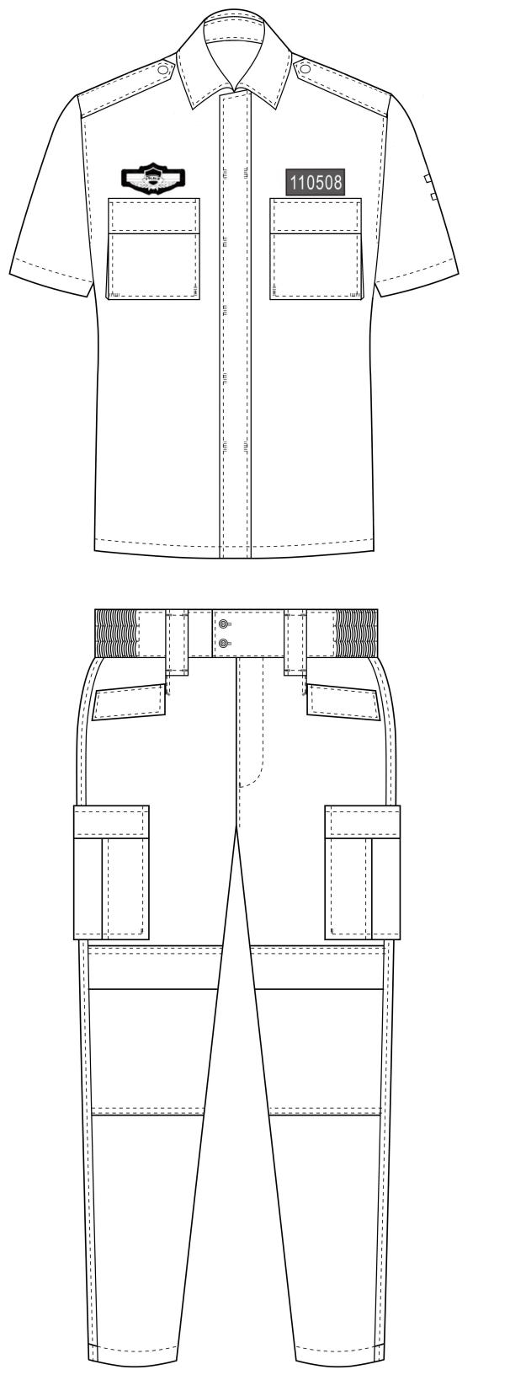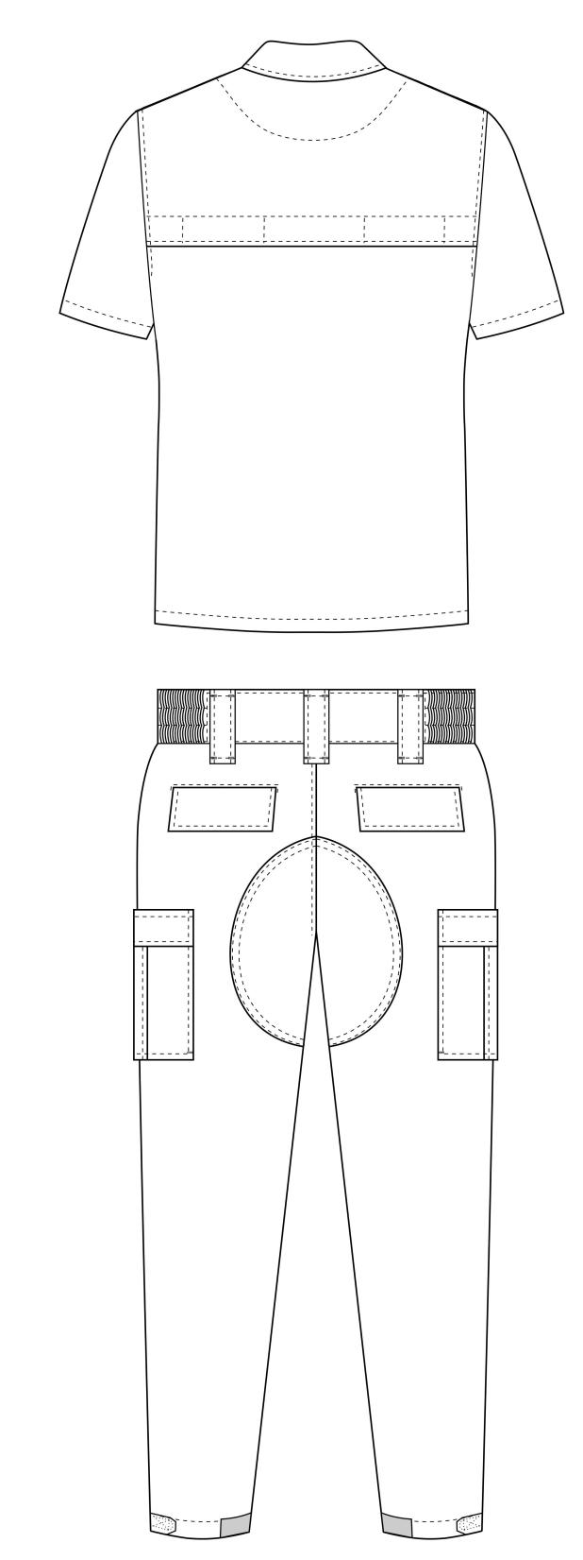
正面 背面
面料颜色为：深藏青色，样图颜色可能有误差，以实样为准，实样可以到代理公司查看样例



外观款式图（新警）
正面 背面

面料颜色为：深藏青色，样图颜色可能有误差，以实样为准，实样可以到代理公司查看样例

挂式臂章，臂章规格：104mm*93mm，字样：警察司法；挂式臂章样图（图片颜色可能有误差，以实样为准，实样可以到代理公司查看样例）

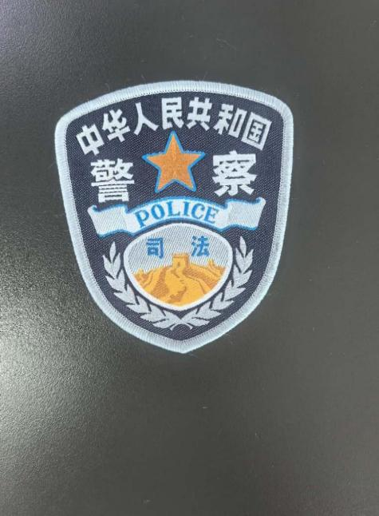
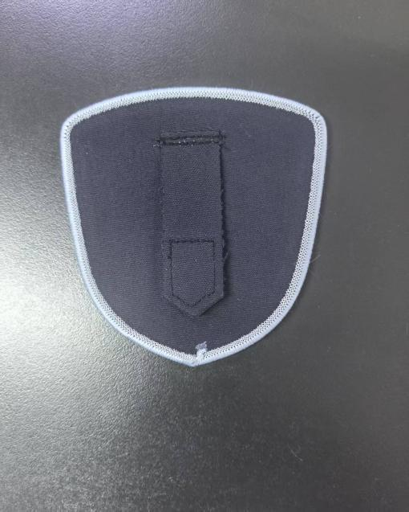
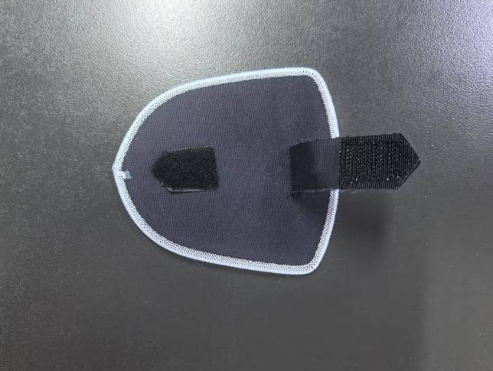

（3）部位测量图
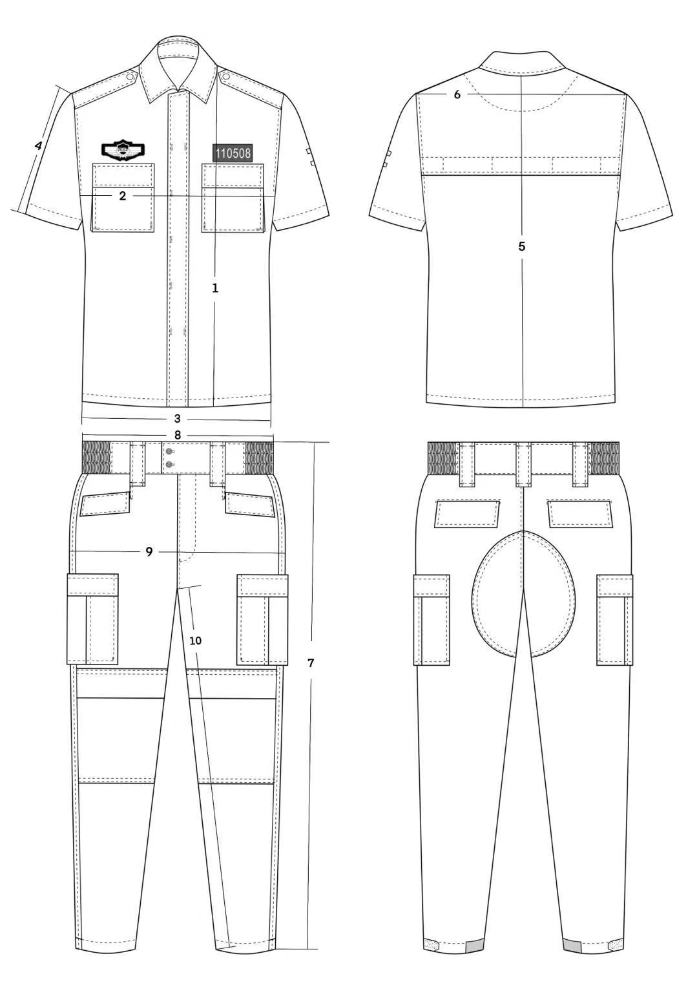
图中数字为测量编号

（4）工艺要求
- 缝制工艺 单位为厘米
部位 | 工序名称 | 缝头 | 缝制形式及  缝线道数 | 明线  距边 | 要求
上衣  滚条 | 男左女右的门襟和暗排里口、男右女左的贴边里口、肩缝、后身上口、腰袖缝、袖窿、外袖缝 | 1.0 | 明线一道 | 0.15 | 滚条宽0.8～1.0，缝头切净包实，可用专业机
领子 | 翻领面与领座面结合 | 0.6 | 暗线一道  明线二道 | 距缝各0.15 | 劈缝，翻领面、领座面各扎明线一道
 | 翻领里与座领里结合 | 0.6 | 明、暗线各一道 | 0.15 | 倒缝，明线扎在领座上
 | 钩压领子 | 0.6 | 明、暗线各一道 | 0.6 | 领外口面吐子口0.1
 | 绱领子 | 1.0 | 明、暗线各一道 | 0.15 | 领里与领口结合，居中绱挂衣袢，齐挂衣袢左侧夹绱号型标志，挂衣袢处回针三道，领面下口扣净扎线一道，反面下炕线0.1～0.2
 | 钩压袋盖 | 1.0 | 明、暗线各一道 | 0.6 | 袋盖下层锁眼布夹入袋盖两侧扎线一道，距袋盖下口1.0，面吐子口0.1
 | 绱袋盖 | 0.5 | 明、暗线各一道 | 0.6 | 按标印，绱在右袖上，两端回针3～5道
 | 扎袋布上口折边 | 1.0 | 明线一道 | 0.15 | 上口折净，折边宽2.5
 | 绱袖子 | 1.0 | 明、暗线各一道 | 0.15 | 缝头向身倒
部位 | 工序名称 | 缝头 | 缝制形式及  缝线道数 | 明线  距边 | 要求
门襟 | 左右门襟与前身结合 | 1.0 | 明、暗线各一道 | 0.6 | 缝头向前倒，明线扎透暗牌（男左女右）或贴边，齐暗牌两端与明线重合打竖结两个，套结由正面打透暗牌，结长0.6
前、后身 | 收腋下省（女） | - | 暗线一道 | - | 暗标印，省尖收尖，缝头向上倒
 | 扎胸徽、警号搭扣带环面 | — | 明线二周 | 0.2 | 胸袋盖取中向上0.5
 | 合肩缝 | 1.0 | 暗线一道 | — | 夹上肩袢环，肩袢后端齐袖窿明线，后环距袖窿缝1.2，前环距肩袢尖2.5
 | 扎肩缝明线 | - | 明线一道 | 0.6 | 明线压在后肩，扎住肩袢环并回针三道
 | 绱后领贴边 | 1.0 | 明线一道 | 0.15 | 贴边扣净
 | 后托肩下口与网眼布结合 | 1.0 | 明暗线各一道 | 0.6 | 面吐子口0.1
 | 扎后托肩第二道明线 | — | 扎线一道 | 4.0 | 扎透搭扣环面，不扎透网眼布，
 | 后身上口与网眼布结合 | 1.0 | 扎线一道 | 1.0 | —
 | 后身上口滚条 | — | 扎线一道 | 0.15 | 滚条净宽0.6，连网眼布一起切净包实
 | 后托肩与后身结合 | — | 扎线各二道 | — | 后身超过后托肩下口5.0，扎线4道扎至后托肩第二道明线，距袖窿缝6.0各扎线两道，中间两线均分
 | 打后背透气孔下端结 | — | 套结机 | — | 下端打竖结四个，与透气孔明线重合，结长齐第一道明线，下端与后托肩下口齐
 | 合腰缝 | 1.0 | 暗线一道 | — | 缝头向后身倒，左侧腰缝距底边12～15处夹洗涤维护标志
 | 扎下摆折边 | 0.8 | 明线一道 | 0.15 | —
裤子  环缝 | 中缝、下裆、前后裆、后袋牙，裤右前门，侧袋布上口 | — | 三线环缝 | — | —
裤子  滚边 | 裤腰里下口、门襟、掩襟 | 1.0 | 明线一道 | 0.15 | 滚条宽0.6，缝头切净包实，可用专业机
裤前袋 | 垫布与袋布结合 | 1.0 | 明线一道 | 0.15 | 垫布上口与袋布上口平齐，垫布下口折净，距袋口4.0
 | 钩压袋口 | 1.0 | 明、暗线各一道 | 0.6 | 按标印，拐扎至腰缝
 | 钩袋布 | 0.5 | 明、暗线各一道 | 0.6 | —
 | 封袋口前端 | — | 明线一道 | 0.15 | 明线扎至袋口
 | 钩压袋盖 | 1.0 | 明、暗线各一道 | 0.6 | 袋盖下层锁眼布夹入袋盖两侧扎线一道，距袋盖下口1.0，面吐子口0.1
 | 绱袋盖 | 0.5 | 明、暗线各一道 | 0.6 | 距袋口2.0，两端回针3～5道，缝头不外露
 | 袋口打结 | — | 套结机 | — | 袋口前端斜向对角打结一个，后端打竖结一个，齐袋口，结长1.0
部位 | 工序名称 | 缝头 | 缝制形式及  缝线道数 | 明线  距边 | 要求
裤后袋 | 垫布与袋布结合 | 1.0 | 明线一道 | 0.15 | 垫布宽4.0
 | 钩压袋盖 | 1.0 | 明、暗线各一道 | 0.6 | 袋盖下层锁眼布夹入袋盖两侧扎线一道，距袋盖下口1.0，面吐子口0.1
 | 绱压袋牙 | 1.0 | 明、暗线各一道 | 0.15 | 缝头向下倒，明线扎在身上
 | 绱袋盖 | 1.0 | 暗线一道 | — | —
 | 开袋口 | — | — | — | 两线取中剪开，两端开三角剪口，袋牙折烫，三角向两侧倒
 | 压袋口明线 | — | 明线一道 | 0.15 | 在身上扎线，两端拐扎
 | 扎袋牙里口线 | 0.5 | 扎线一道 | — | 袋牙下端扎线，袋牙扎在袋布上
 | 封袋口 | — | 扎线一道 | — | 袋口两端三角扎线回针3～5道
 | 钩袋布 | 0.5 | 明、暗线各一道 | 0.6 | —
 | 打袋口结 | — | 套结机 | — | 袋口两端各打竖结一个，结长齐袋牙宽，与袋口两端明线重合
裤侧袋 | 钩压袋盖 | 1.0 | 明、暗线各一道 | 0.6 | 袋盖下层锁眼布夹入袋盖两侧扎线一道，距袋盖下口1.0，面吐子口0.1
 | 绱袋盖 | 0.5 | 明、暗线各一道 | 0.6 | 两端回针3～5道，缝头不外露
 | 扎袋布上口折边 | — | 明线一道 | 3.0 | 折边宽3.5
 | 扎袋褶中缝 | — | 暗线一道 | 0.15 | 面褶向后倒， 摺量3.0（双量）
 | 扎袋褶明线 | — | 明线一道 | 0.6 | —
 | 扎袋墙中缝 | — | 扎线一道 | 0.15 | 袋墙对折，墙宽2.0（双量）
 | 扎袋布后侧明线 | — | 明线一道 | 0.6 | —
 | 绱袋布前侧 | — | 明线一道 | 0.6 | 距袋盖上口2.0，按标印
 | 绱袋布后侧 | — | 明线一道 | 0.15 | 距袋盖上口2.0，按标印
 | 扎袋布下端 | — | 明线一道 | 0.6 | 扎透袋墙
 | 打袋口结 | — | 套结机 | — | 前结与0.6明线重合，后结与0.15明线重合，各打坚结一个，结长1.0，上端齐袋布上口
 | 打袋布下端结 | — | 套结机 | — | 前结齐袋布下端明线打竖结一个，后结与袋布下端明线重合打横结一个，齐袋布后端，扎透袋墙，结长1.0
裤门襟、掩襟 | 钩压门襟里 | 1.0 | 明、暗线各一道 | 0.15 | 齐子口
 | 绱门襟拉链 | — | 扎线两道 | 第一道0.1第二道0.5 | 链牙距门襟边1.0，上止距腰缝≤1.0，下止距小裆结上≤1.0
 | 压门襟明线 | — | 明线一道 | 男3.5  女3.0 | —
 | 钩掩襟下端 | 1.0 | 暗线一道 | —
 | 掩襟与拉链结合 | 1.0 | 扎线一道 | — | 链带缝头0.5
 | 绱掩襟 | 1.0 | 明、暗线各一道 | 0.15 | —
 | 门襟打结 | — | 套结机 | — | 小裆处齐门襟明线下端、顺小裆缝向上打竖结一个，长1.0，与掩襟子口平行，距掩襟里边0.5-0.7，齐小裆结上端向上打暗结一个

部位 | 工序名称 | 缝头 | 缝制形式及  缝线道数 | 明线  距边 | 要求
裤腰 | 合腰面后中缝 | 1.0 | 暗线一道 | — | 劈缝
 | 钩腰头 | 1.0 | 暗线一道 | — | —
 | 扎腰松紧带 | — | 回针三～五道 | — | 净长男14、女12，按标印，对准折缝，扎线齐带宽，扎透里
 | 绱裤腰 | 1.0 | 明、暗线各一道 | 0.15 | 明线扎在腰面上
 | 扎松紧带明线 | — | 明线两道 | — | 腰宽均分，两端齐明线，扎透里， 两端回针3～5道
 | 钩压裤带袢 | 0.6 | 明、暗线各一道 | 0.6 | 劈缝，拼缝居中
 | 钉裤带袢上端 | 0.5 | 明、暗线各一道 | 0.6 | 前袢取中齐裤中线各1个，裆缝处1个，前后袢之间齐松紧带后端明线各1个，共5个，上端暗线与腰边0.15明线重合
 | 钉裤带袢下端 | 0.5 | 明、暗线各一道 | 0.6 | 袢留余量1.0
 | 打裤带袢结 | — | 套结机 | — | 裤带袢上、下端各打横结二个，结长1.0与明线重合
裤中缝 | 纳护膝布 | — | 纳缝 | — | 按标印纳缝，线距2.5
 | 绱压护膝布上端 | — | 明、暗线各一道 | 0.15 | —
 | 绱护膝布下端 | — | 明线一道 | 0.15 | —
 | 合中缝 | 1.0 | 明、暗线各一道 | 0.6 | 缝头倒向后身，护膝活褶缝头向上倒,褶量1.5（双量）
合裆 | 纳护臀布 | — | 纳缝 | — | 按标印纳缝，线距2.5
 | 绱护臀布 | 1.0 | 明线一道 | 0.15 | —
 | 合前、后裆 | 1.0 | 明、暗线各一道 | 0.15 | 明线扎在左片，暗线为单针链式机，后档缝上端起针
 | 合下裆 | 1.0 | 双针链式一道 | — | 缝头倒向后身，护膝活褶缝头向上倒，褶量1.5（双量），下裆十字交叉处打套结一个，结长1.0
脚口 | 脚口折边 | 1.0 | 明线一道 | 0.15 | —
 | 钩压脚口调节袢 | 1.0 | 明、暗线各一道 | 0.6 | 劈缝居中，明线扎住搭扣带钩面，搭扣带中间对角扎线，搭扣距袢前端1.0，长6.0，
 | 绱脚口调节袢 | 0.5 | 明、暗线各一道 | 0.6 | 袢与脚口边齐，缝头向后倒，明线齐侧缝明线
 | 扎脚口搭扣带环面 | — | 明线二周 | 0.2 | 与搭扣带钩面前端对正，钉长3.0搭扣带环面一块；齐下裆缝向后钉长7.0搭扣带环面一块；搭扣带中间对角扎线
  - 锁眼、钉扣

锁1.7cm、2.0cm平头眼应不少于36针/眼，手工钉扣应不少于8根线/眼。扣眼美观、规整、牢固、不偏歪。

锁钉工艺按表8规定。

- 锁钉工艺 单位为厘米
部位名称 |  | 扣眼尺寸 | 要 求
 |  |  | 锁 眼 | 钉 扣
上衣 | 肩袢 | - | - | 前宽取中，距尖1.5，钉四件按扣一粒
 | 门襟 | 2.0 | （男左女右）门襟第一眼距边男2.2女1.7，距领台2.0，横锁平头眼一个；第五扣眼按成品尺寸距边男2.1女1.6，暗牌上横锁平头眼一个；二至四眼在暗牌上均分 | 与眼对正，掩襟（男右女左）钉扣五粒
 | 胸袋盖 | 1.7 | 距锁眼布边1.0竖锁平头眼各一个 | 与眼对正钉扣各一粒
裤子 | 裤前袋盖 | 1.7 | 距锁眼布边1.0竖锁平头眼各一个 | 与眼对正钉扣各一粒
 | 裤后袋盖 | 1.7 | 距锁眼布边1.0竖锁平头眼各一个； | 与眼对正钉扣各一粒
 | 裤侧袋盖 | 1.7 | 距锁眼布边1.0，距袋盖两侧4.0竖锁平头眼各一个 | 与眼对正钉扣各一粒
 | 腰头 | 2.0 | 距边1.5，距腰面上下口2.0横锁平头眼二个 | 与眼对正钉扣二粒
2、长袖作训服（含套式肩章）
（1）尺寸表

长袖作训服尺寸表
测量编号  （详见部位测量图） | 部位名称 | 规格尺寸CM | 允许偏差CM（±）
 | 上衣号型 | 175/96
 | 裤子号型 | 175/85
1 | 前身长 | 68.5 | 1.5
2 | 胸围 | 127.0 | 2.0
3 | 下摆围 | 110.0 | 2.0
4 | 袖 长 | 63.0 | 1.0
13 | 后身长 | 67.0 | 1.0
14 | 大肩宽 | 51.7 | 0.8
46 | 裤长 | 106.5 | 1.5
47 | 下裆长^{h} | 76.0 | 1.0
76 | 臀围 | 114.0 | 2.0
77 | 裤腰围 | 85.0 | 2.0

（2）外观款式图
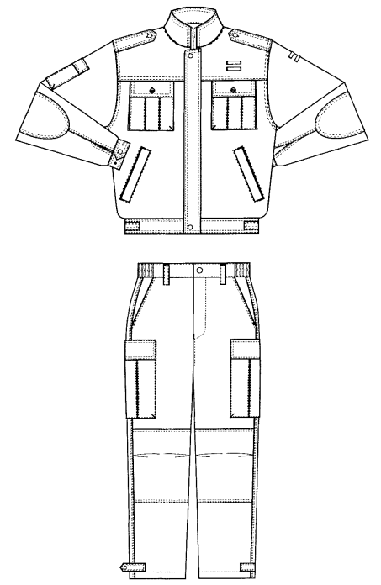
（正面款式图）
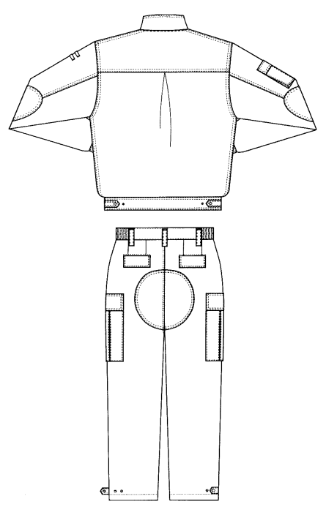
（背面款式图）

面料颜色为：深藏青色，样图颜色可能有误差，以实样为准，实样可以到代理公司查看样例
套式肩章样图（图片颜色可能有误差，以实样为准，实样可以到代理公司查看样例）
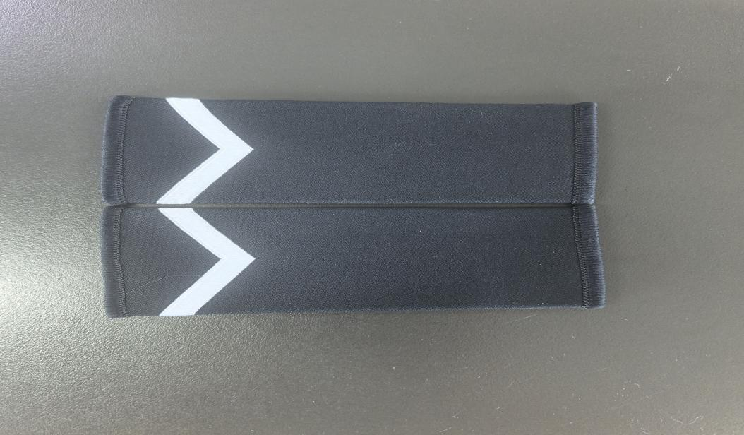
（3）部位测量图
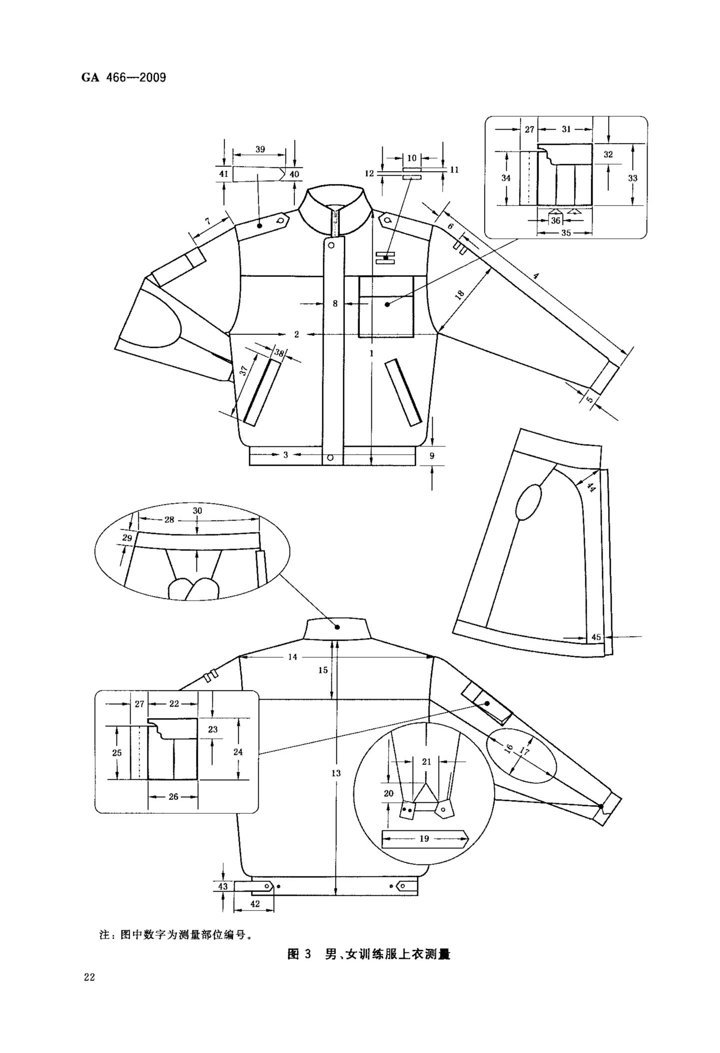

图中数字为测量编号
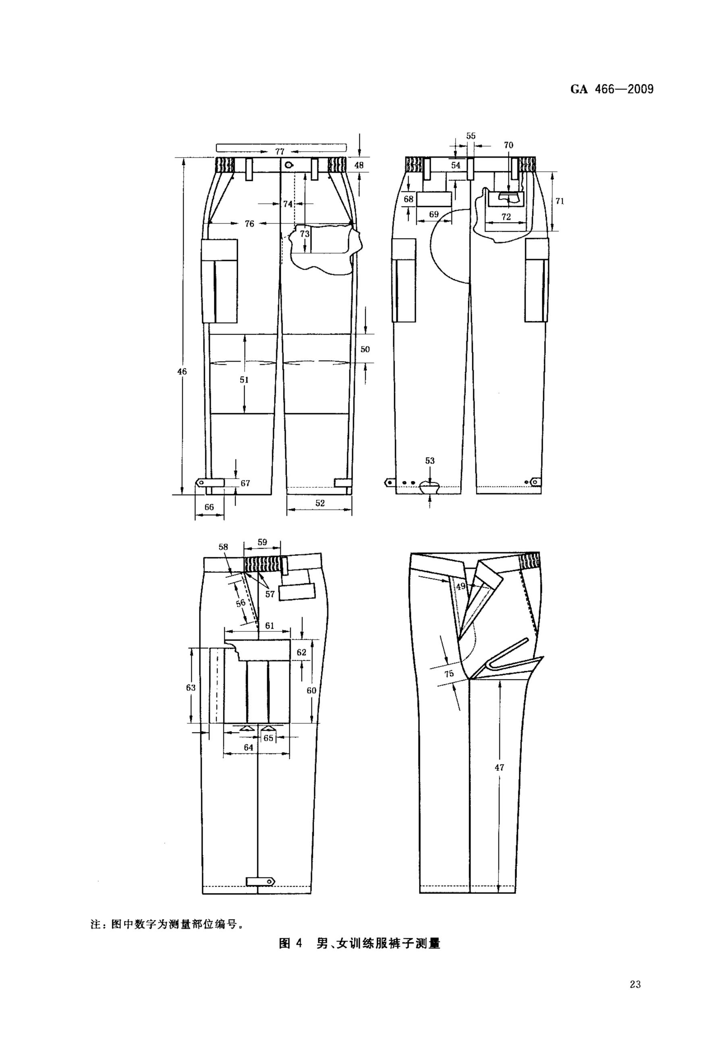
图中数字为测量编号

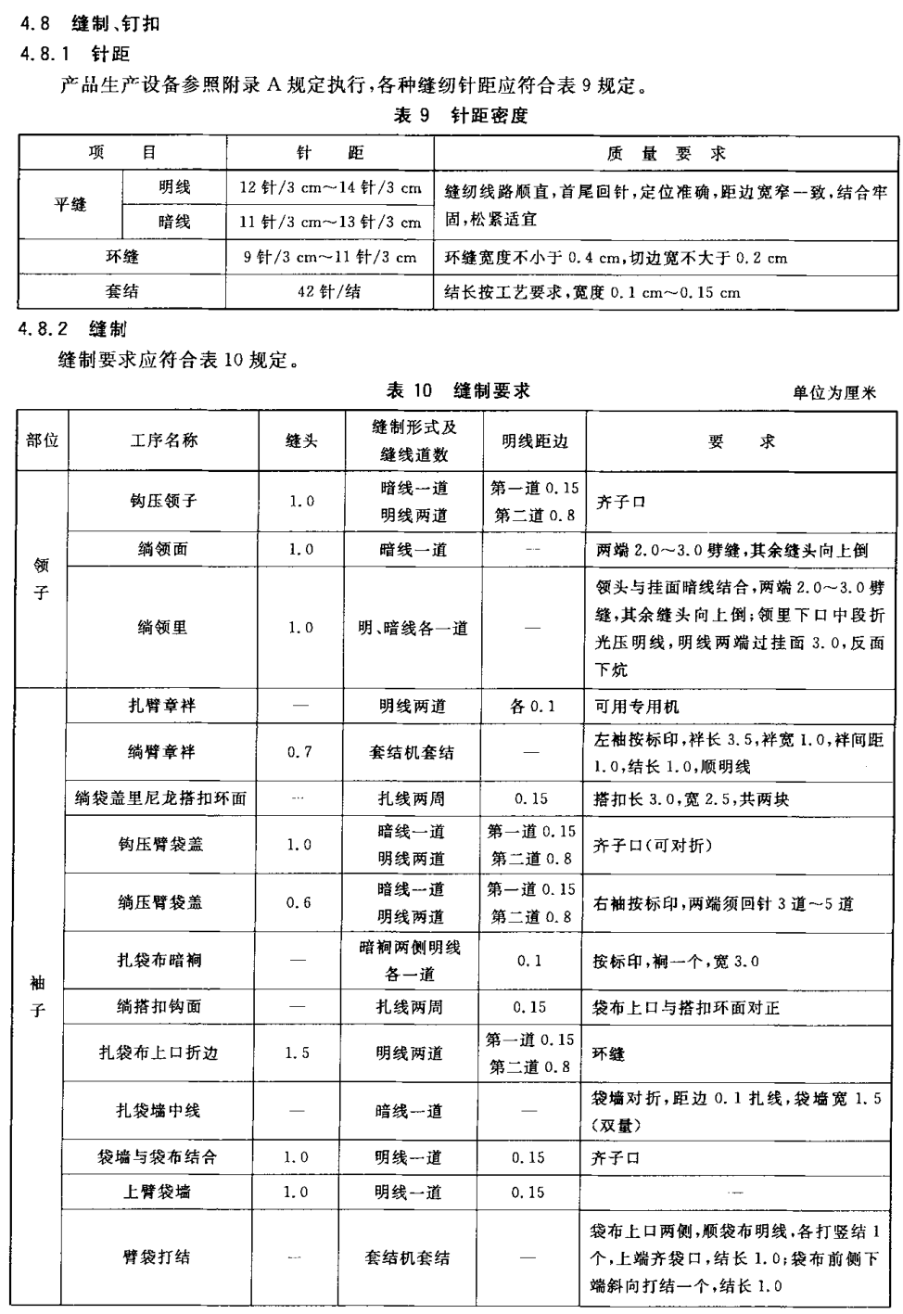（4）工艺要求

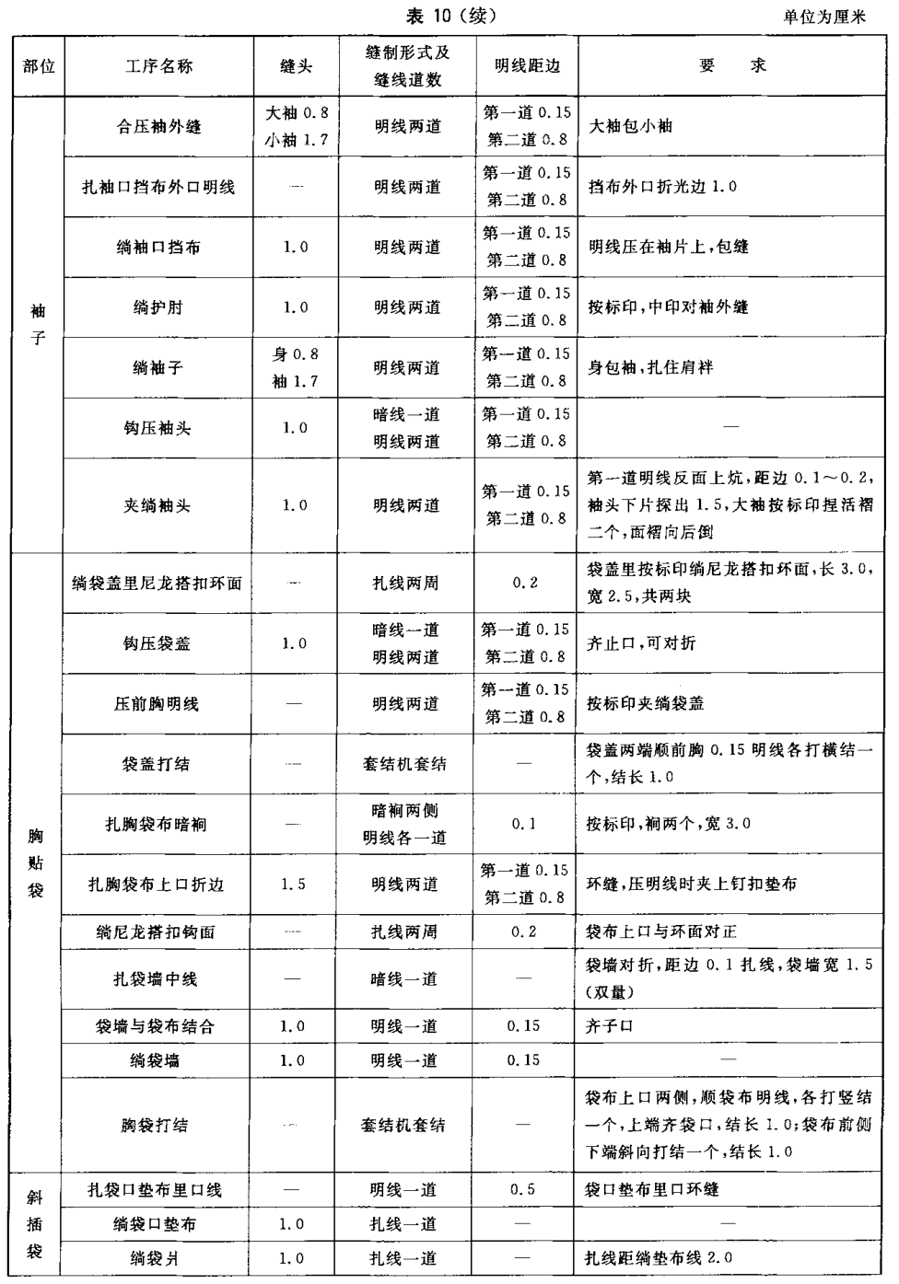
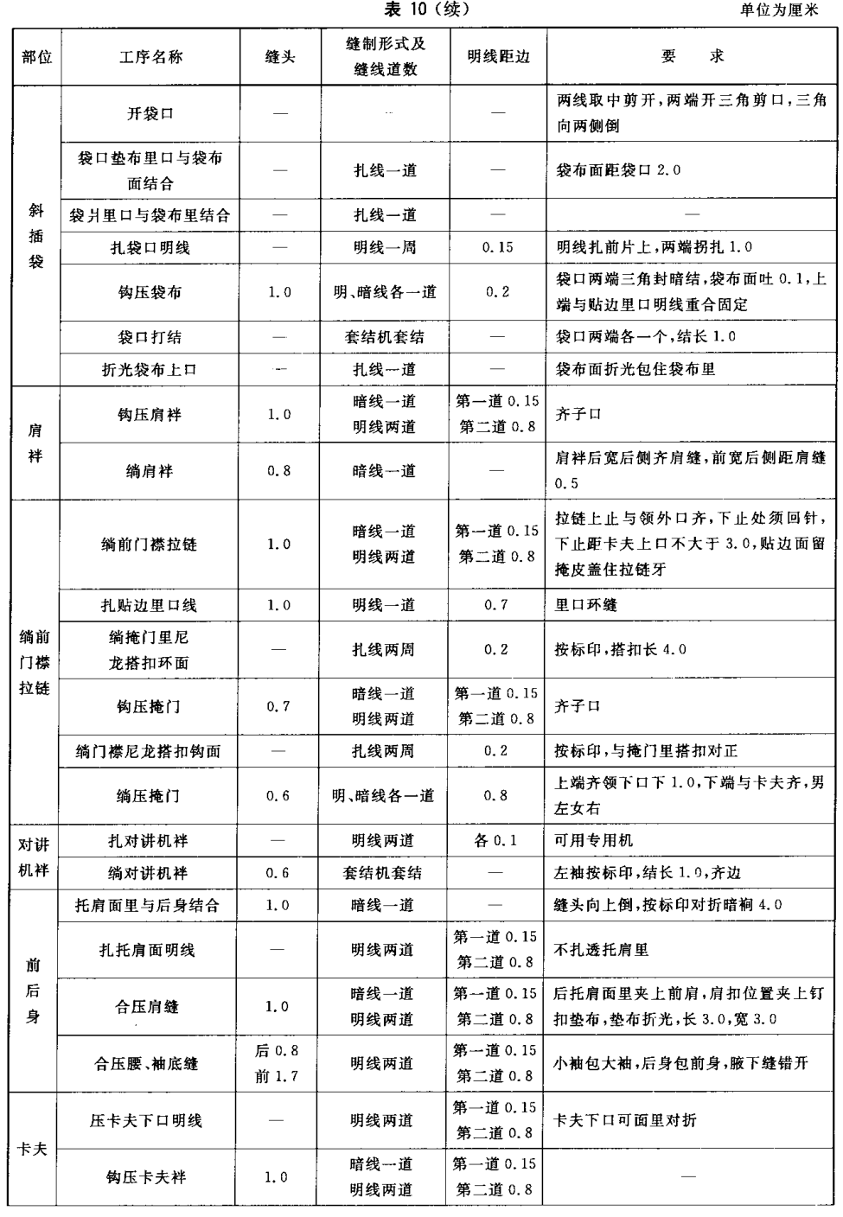
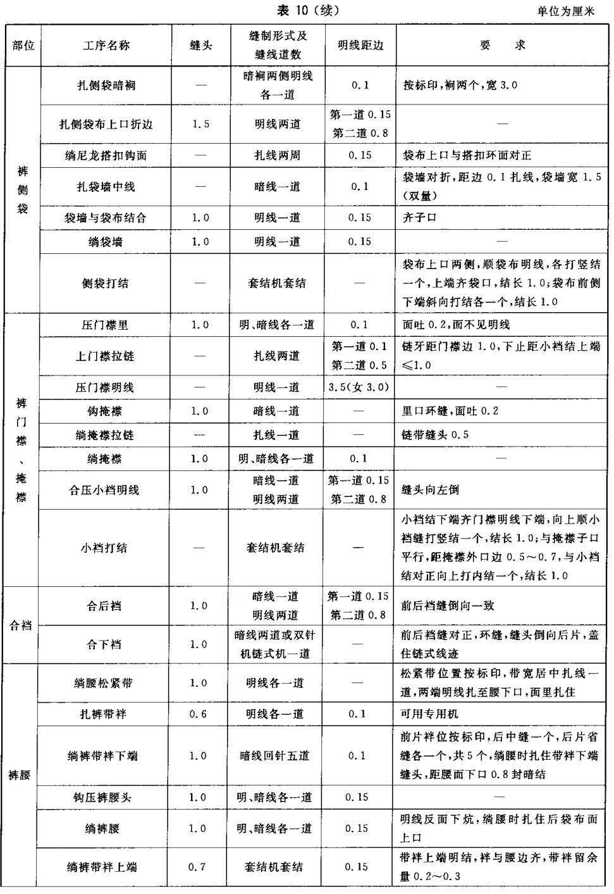
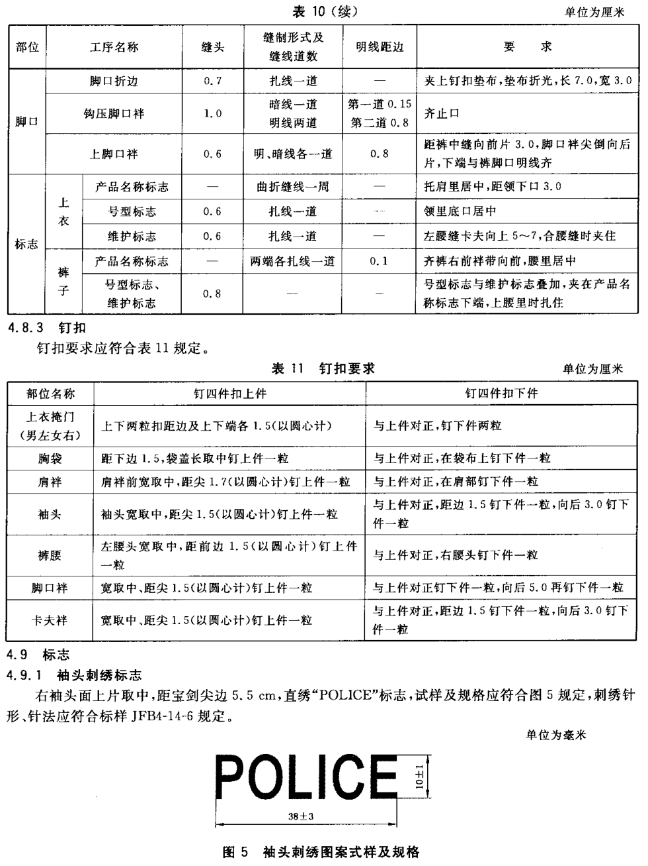

3、战训腰带
通过三道梁调节腰带长短，插扣插合后，腰带最大周长1160mm,最小周长650mm,公差±20mm，带宽48±2mm。腰带头面圆形“特警”字样立体图案，图案直径2.8～3cm。
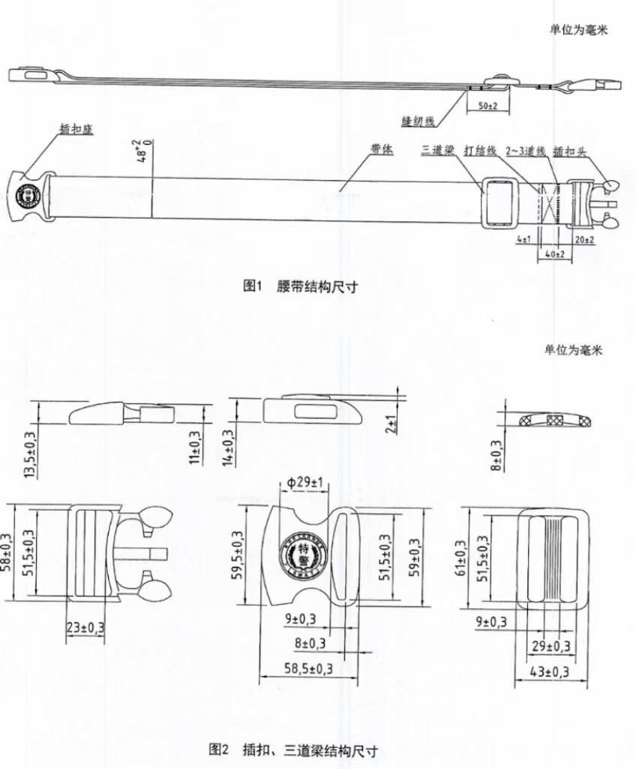

4、作训鞋
（1）尺寸表
作训鞋尺寸表
鞋号 | L1 | H1 | H2 | H3 | H4
255 | 73.0 | 78.0 | 52.4 | 56.4 | 25.0-28.0
注1:L1为鞋头长；H1为后帮高；H2为外统口高；H3为内统口高。H1、H2、H3尺寸须除去鞋垫直线测量。H4为前翘高。
注2：鞋头长使用软带尺测量、其他部位用钢直尺测量。

（2）外观样式
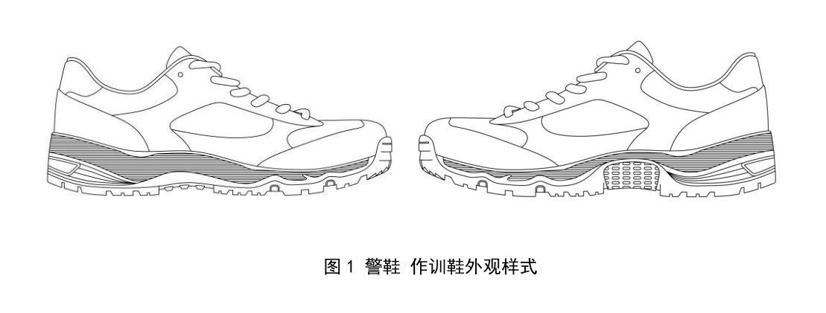

（3）部位测量图
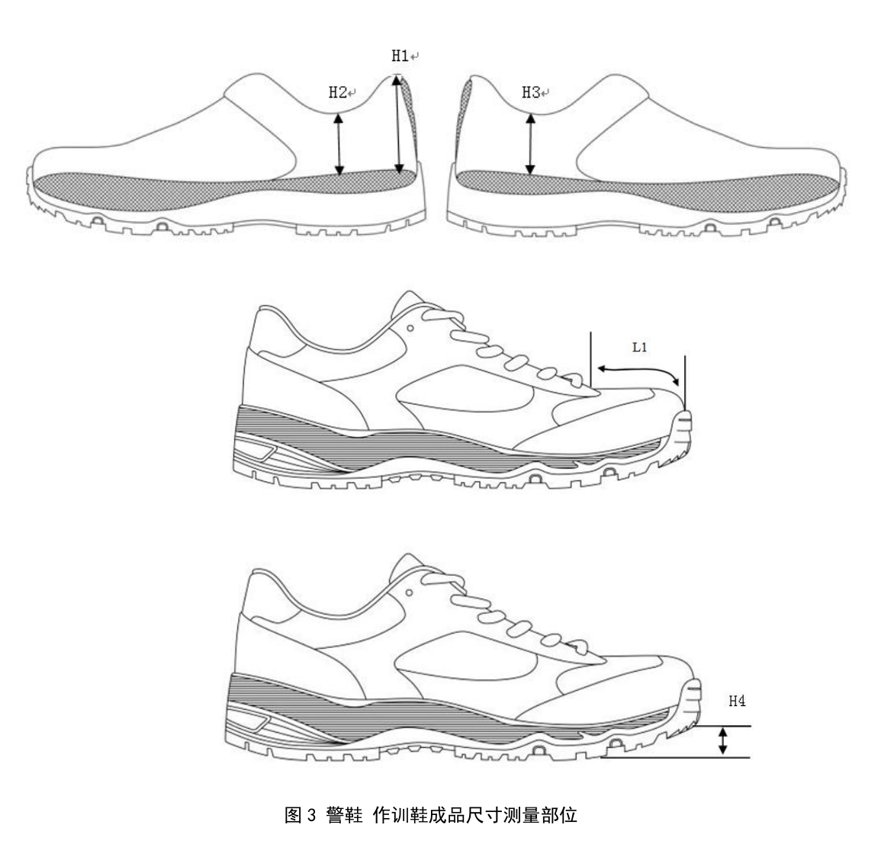

（4）工艺要求
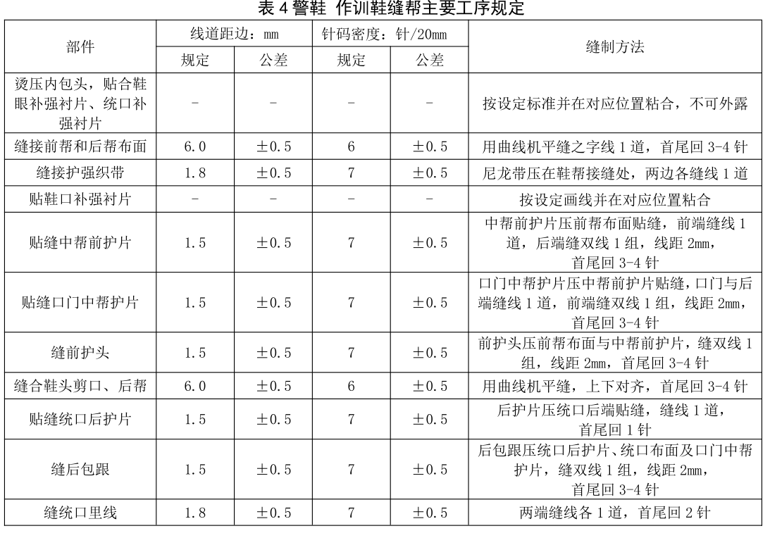
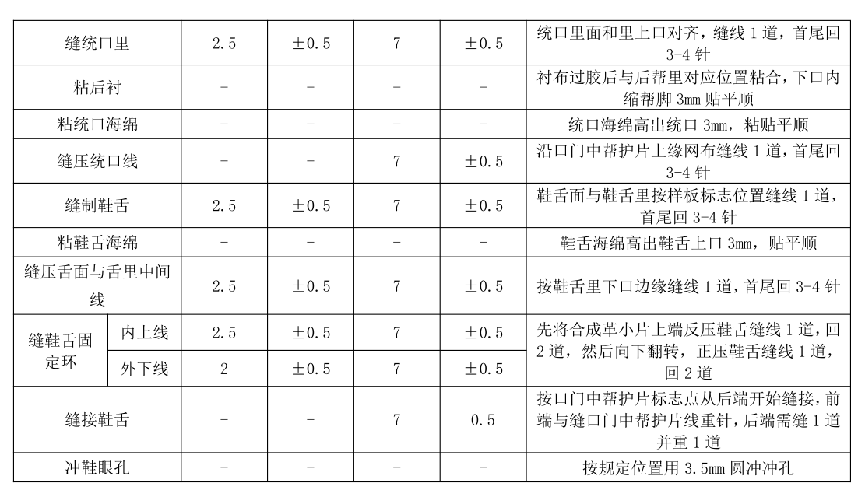
5、作训帽
（1）尺寸表
作训帽尺寸表
测量编号  （详见部位测量图） | 部位名称 | 规格尺寸CM58# | 允许偏差CM（±）
1 | 帽顶纵长 | 19.3 | 0.3
2 | 帽顶横宽 | 16.5 | 0.3
3 | 帽墙前高 | 7.0 | 0.2
4 | 帽墙侧高（第二气眼） | 9.2 | 0.2
5 | 帽墙后高 | 9.5 | 0.2
7 | 帽檐中宽 | 6.5 | 0.2
12 | 帽檐两角间距 | 17.0 | 0.2
13 | 帽口内围 | 58.0 | 0.4

（2）外观款式图
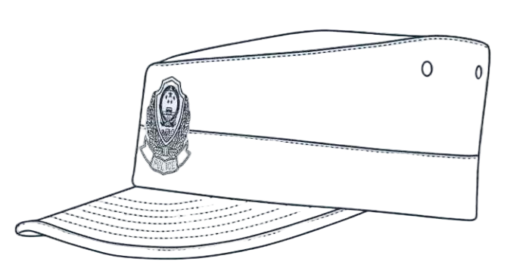

（3）部位测量图
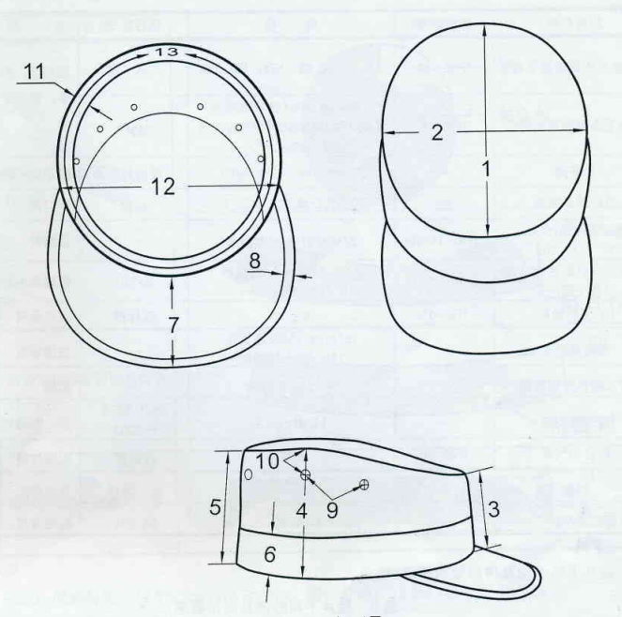
图中数字为测量编号

（4）工艺要求
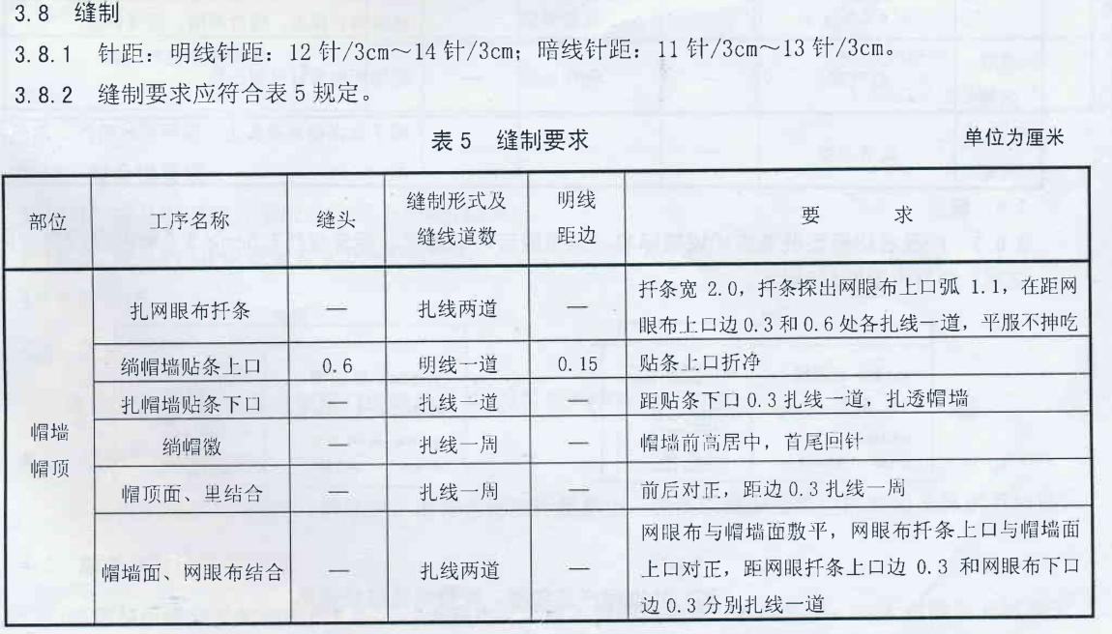
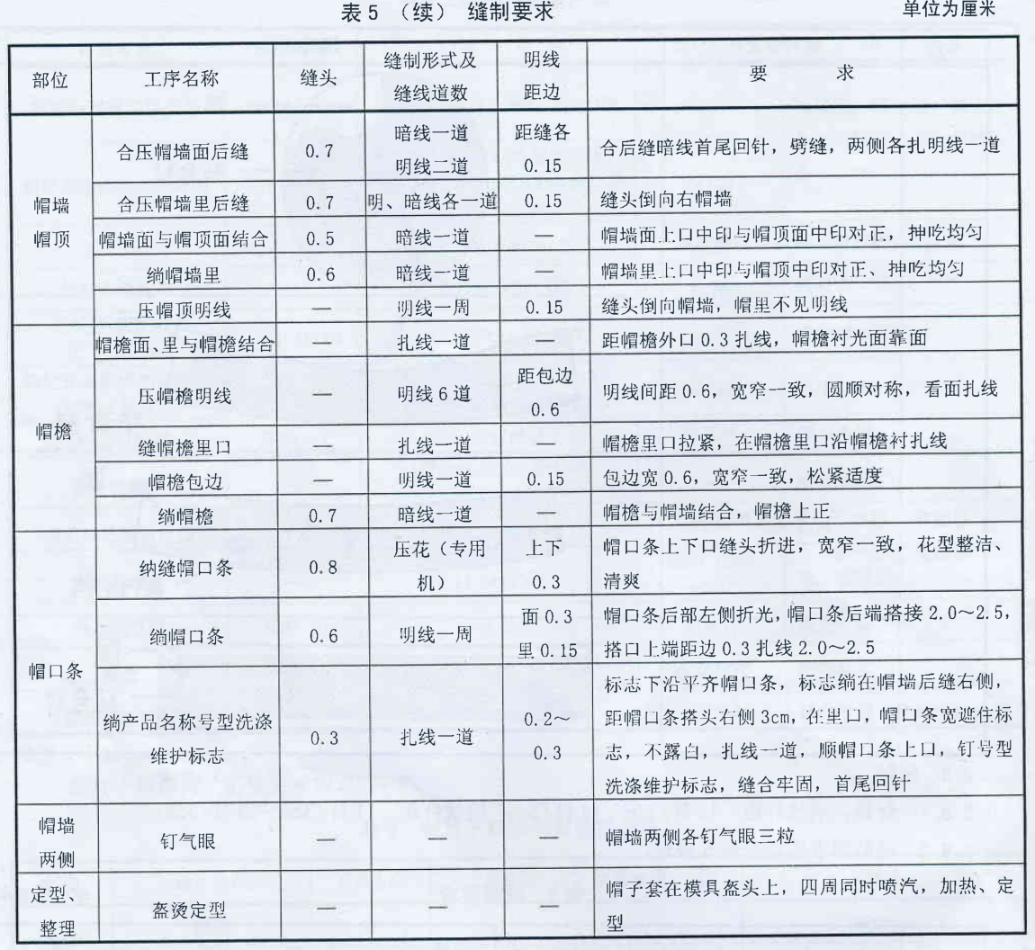
6、圆领短袖针织T恤衫
（1）尺寸表
圆领T恤衫尺寸表
测量编号  （详见部位测量图） | 部位名称 | 规格尺寸CM175/92-96 | 允许偏差CM（±）
1 | 衣长 | 72.0 | 2.0
2 | 胸围 | 102.0 | 2.5
3 | 底边围 | 102.0 | +3.5-1.5
4 | 肩宽 | 46.0 | 2
6 | 袖长 | 24.5 | 1
（2）外观款式图

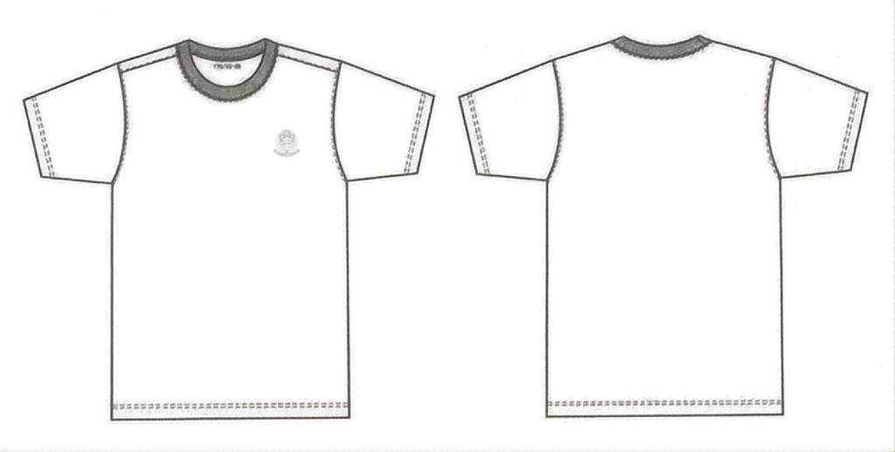
正面 背面
（3）部位测量图
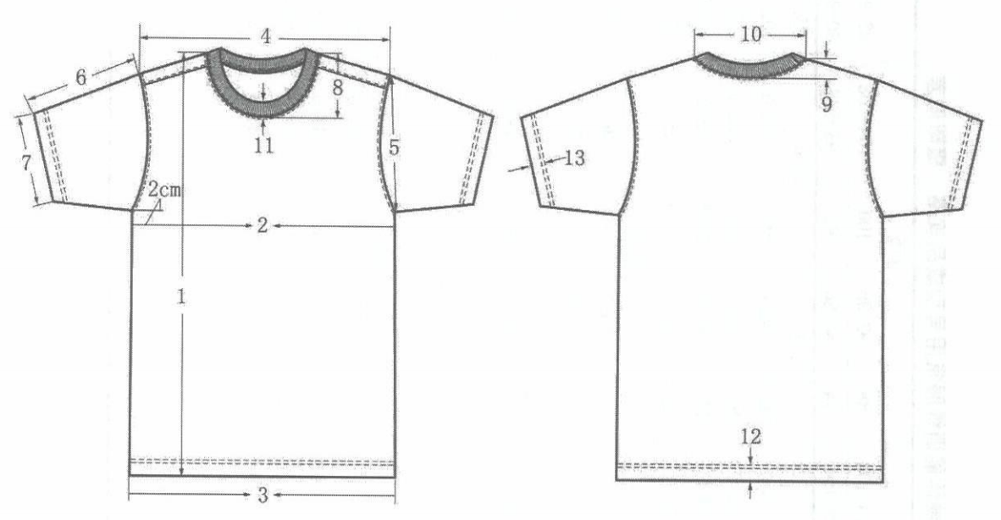
图中数字为测量编号

（4）工艺要求

同体能训练短裤工艺要求一致
7、体能训练短裤
（1）尺寸表
短裤尺寸表
测量编号  （详见部位测量图） | 部位名称 | 规格尺寸CM175/80-86 | 允许偏差CM（±）
14 | 裤长 | 49.5 | 1.5
15 | 裤围口 | 31.0 | 2.0
16 | 直裆 | 35.5 | 2.0
18 | 裤口 | 32.0 | +2.1-1.0
21 | 袋口长 | 15.0 | 0.7
（2）外观款式图
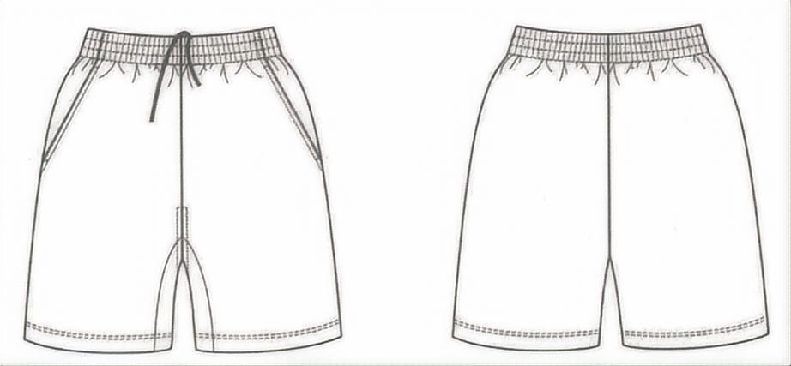
正面 背面
（3）部位测量图
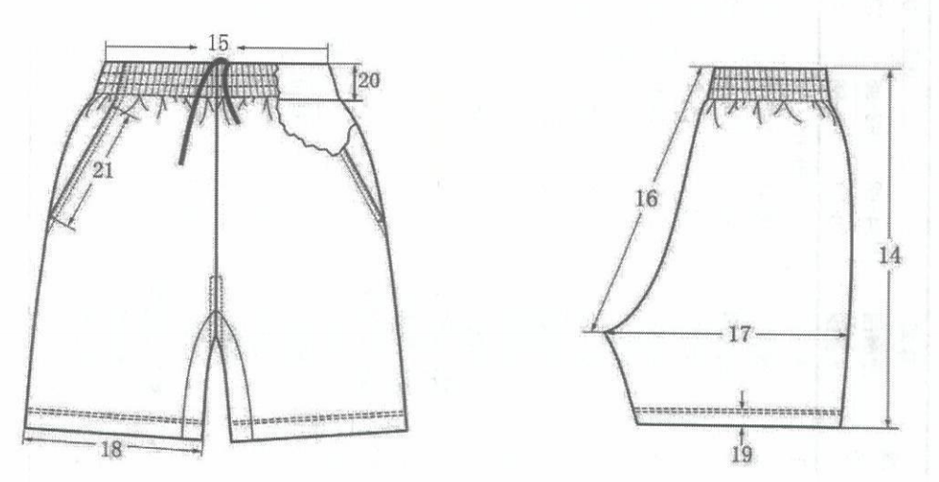
图中数字为测量编号

（4）工艺要求
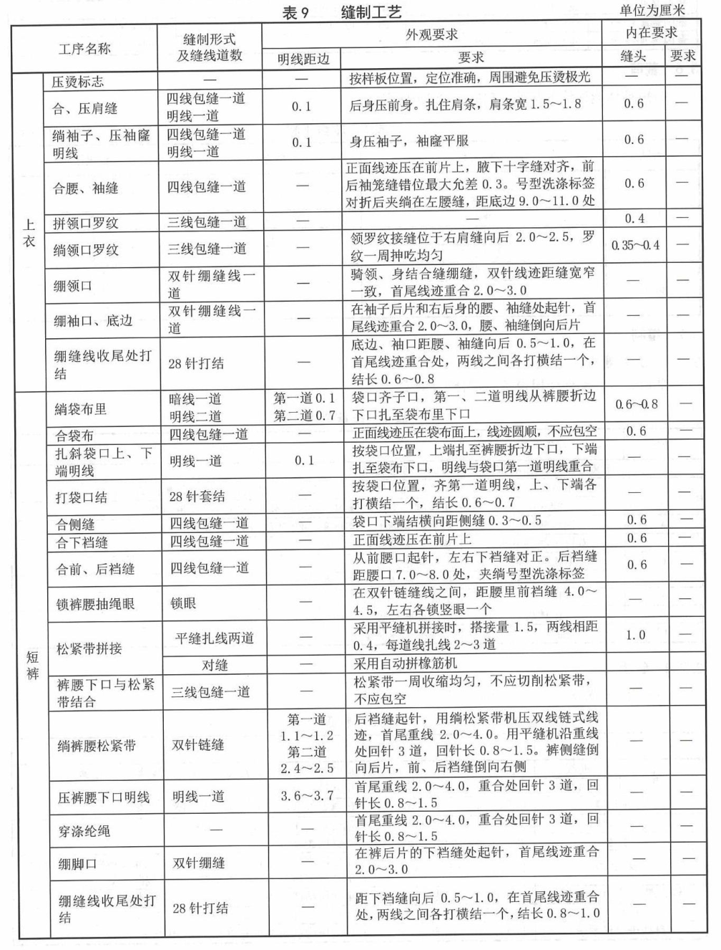

8、冬季体能训练服

运动服(冬季）尺寸表
测量编号  （详见部位测量图） | 部位名称 | 规格尺寸CM  上衣175/92-96;裤子175/80-86 | 允许偏差  CM（±）
1 | 前身长 | 71.0 | 2.0
2 | 胸围 | 114.0 | 2.5
3 | 肩宽 | 46.0 | 1.0
4 | 袖长 | 63.5 | 1.5
9 | 底边围 | 94.0 | 3.0
11 | 领长 | 47.5 | 1.0
17 | 裤长 | 101.0 | 2.0
18 | 下档长 | 72.5 | 2.0
20 | 腰围(紧后） | 66.0 | 2.0
22 | 臀围 | 108.0 | 3.0

（2）外观款式图

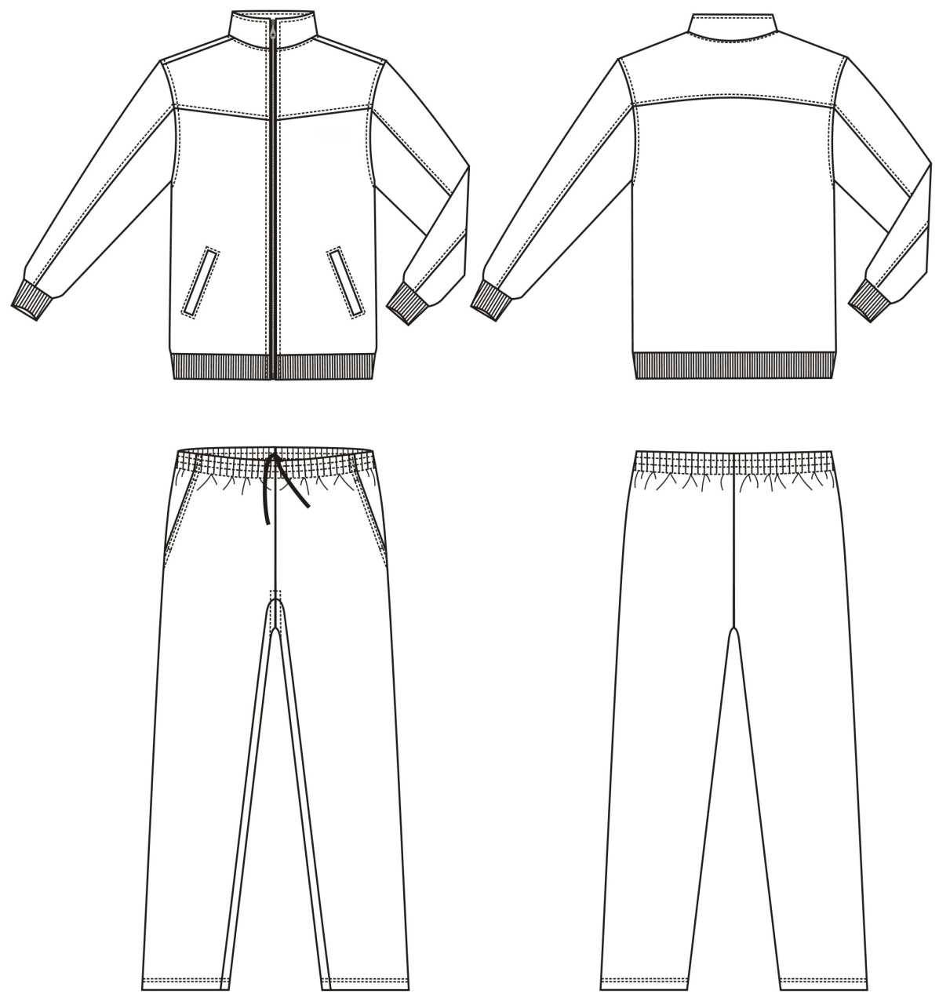正面 背面

（3）部位测量图
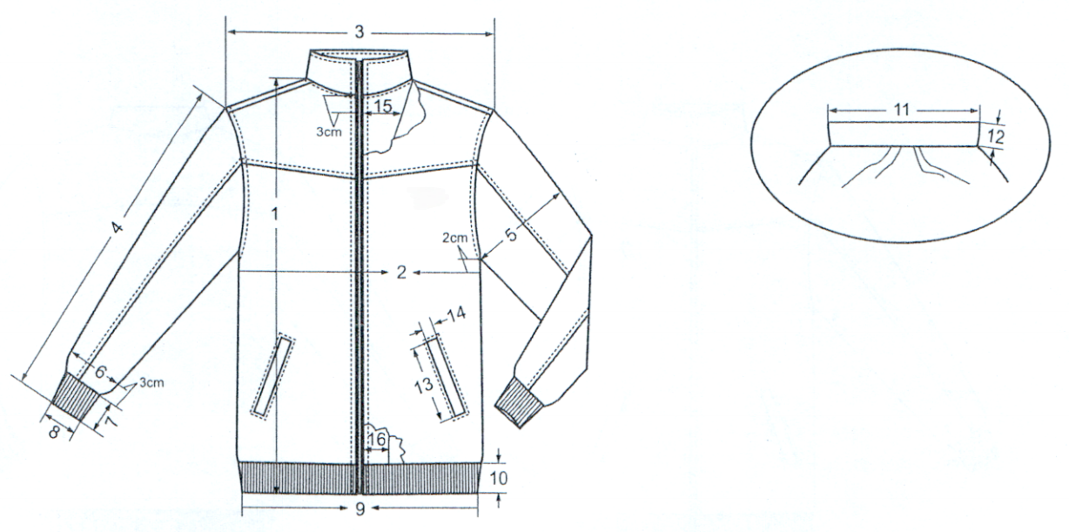

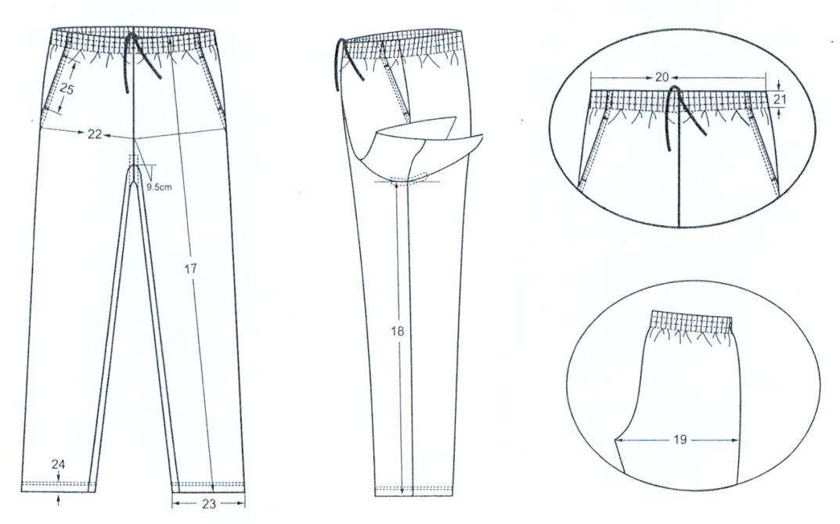

图中数字为测量编号

（4）工艺要求
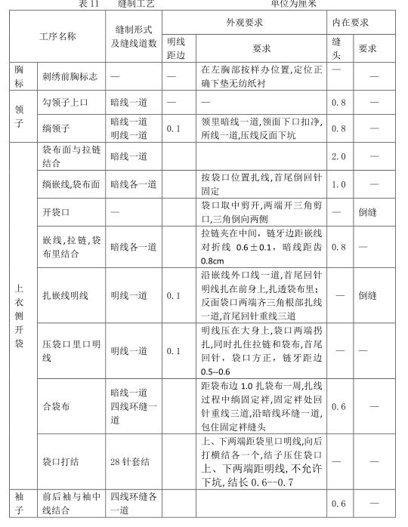

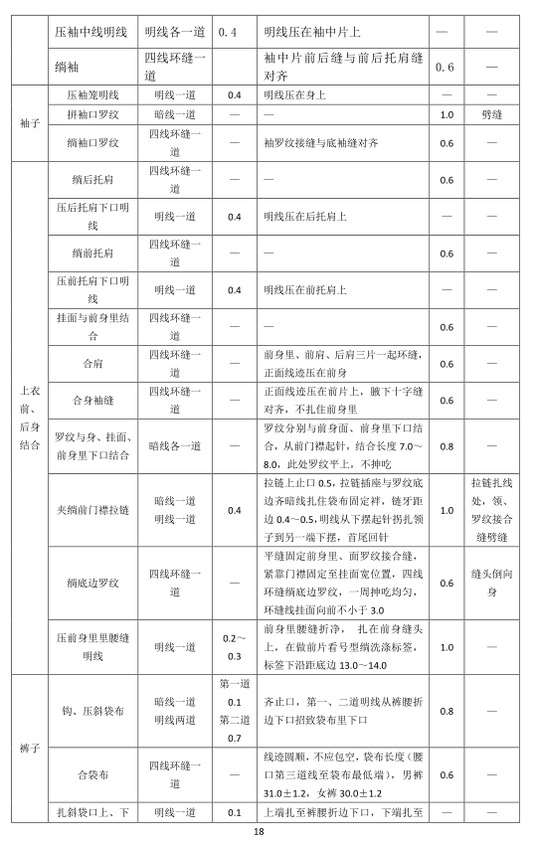
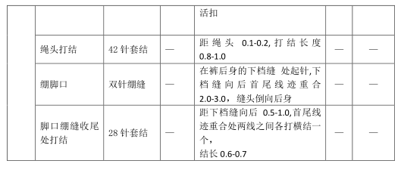
2.样品要求：
2.1样品所有费用由投标人自行承担（含拆样或现场检验破坏样品），未在投标截止时间前送达样品的，样品的评审分为零。本项目投标截止时间之前，样品应由投标人自行保管并承担相应遗失或损坏的责任。
2.2投标人应按招标文件要求，提供样品实物及随样的样品配置清单。实物样品按照采购人要求的技术参数进行制作，样品与投标文件技术参数描述不一致的，样品评分项不得分。
2.3实物样品需去除投标人或生产厂家标识（标识包括产品名称标、洗涤标、号型标、丝网印刷等），样品由采购代理机构接收后统一粘贴标签并编号。样品应密封提交，且将样品有序、整洁的密封于包装袋（箱）中，样品分包递交，包装袋（箱）外明确标记项目名称、项目编号、包号、投标人名称等，封口处粘贴封条，并加盖投标人公章。采购人将对中标供应商的中标产品进行留样，以便供货出现质量问题时进行比对检验。
2.4评审结束确定中标人后，实物样品由采购人予以封存作为验收封样标准（产品质量需与标样保持一致），未中标的投标人实物样品按采购代理机构通知的规定时间和地点由投标人自行取回，逾期未取后果自负。
2.5投标人多包投标的，应按采购包分别准备样品，分别封装并递交，不接受同一套样品参与多包投标。
2.6未按招标文件要求提供对应采购包样品的或缺项的，样品整项评分为零分。样品出现投标人或生产厂家标识（标识包括产品名称标、洗涤标、号型标、丝网印刷等）及任何能够反映投标人或生产厂家信息内容的，样品整项评分为零分。
（1、上述要求投标人需在投标文件《技术条款偏离表》或《商务条款偏离表》中进行逐项应答；2、标注★为实质性要求，不接受负偏离，实质性要求负偏离或未响应的作无效投标处理。如有疑问请与采购代理联系。）

第五章合同主要条款及格式
以下为中标后签订本项目合同的通用条款，中标人不得提出实质性的修改，关于专用条款将由采购人与中标人结合本项目具体情况协商后签订。
江苏司法警官职业学院新生、新警军训服装采购合同

采购方（以下简称甲方）：江苏司法警官职业学院
供应方（以下简称乙方）：
甲方需购置江苏司法警官职业学院新生、新警军训服装，经采购的方式确定乙方为供应方。为此甲乙双方订立本合同，以兹共同遵守。
一、标的
乙方按招投标文件规定和双方约定、明确的技术规格等标准生产制作甲方所需的警用被装，并按甲方要求准时交货于指定地点；乙方须保证合同所需军训物资及所有原材料均为全新、未使用过的，质量符合相关法律法规规定及标准要求，并按招标文件的要求提供技术服务和售后等服务。同时严格遵守合同约定。
1、标的物名称及其价格：
品名 | 单位 | 数量 | 单价  （人民币：元） | 金额  （人民币：元） | 备注
 |  |  |  |  | 含原材料、加工管理、税费、量体、包装、运输、运保、装卸、质检、技术支持、售后服务等费用
总计 | 人民币大写：元整  人民币小写：
2、合同履行期：本项目合同期限为2年，合同一年一签，甲方有权根据乙方的供货情况，决定次年是否同乙方续签合同。第一年交货时间为2025年8月25日至2025年8月30日，具体交付时间如有变更，以甲方通知为准。需要量体数据才能生产的品种（服装、鞋、帽），甲方需提前提收集并提供量体数据给乙方，或等待新生（警）报道后量体数据提交乙方后，再约定具体交货时间。如因乙方原因，导致甲方不续签合同的，由乙方承担全部责任及损失。
3、交货地点：甲方指定的收货单位（地点）。
4、交货方式：甲方下达生产计划和各收货单位明细清单，本合同项下所有货品由乙方负责送货上门，并承担所有货品运输费用及在途风险。收货单位在《到货验收单》上的签收日期为交货日期。
5、售后服务：乙方交货后，必须按照投标文件中的售后服务承诺内容，指定专人为甲方提供售后服务。对原装箱内缺少、损坏的货物，由乙方在10个工作日内负责补齐，对穿着使用不合体的被装在20个工作日内给予无条件调换。质量保证期及服务期不少于2年。
二、式样、质量标准
1、乙方保证所提供货品为甲方确认的式样，质量符合封样、招标投标文件及《中华人民共和国公共安全行业标准》等相关的质量标准和技术标准。若包中涉及到有非公安部警用品标准的产品，按甲方约定的项目需求执行相应技术标准。
2、乙方保证严格按上述行业标准、质量标准和相关技术标准进行生产，严格产品检验，并将合格证缀在产品上或放在每件产品小包装中。
3、质保期为自交货验收合格之日起不少于2年，因人为因素出现的故障不在质保范围内。质保期内，乙方应对货物出现的质量及安全问题负责处理解决并承担一切费用。
三、包装
1、乙方应给甲方一份详细的发货清单。
2、包装要求：
（1）鞋类独立纸盒包装，
（2）服装类、帽类、针织衫类服饰类单独包装袋包装，
（3）所有采购产品运输中需按要求装箱。
3、包装方式必须符合长途运输的要求。
4、包装费用由乙方承担。
四、验收方法及标准
1、甲方验收小组根据规范对到库的货物进行验收，检查有关合格证、证件，并对货物的外观进行检查，发现问题的一律退回，乙方必须在2日内做好补救工作，补救工作不力的，每超一天的扣500元。
2、验收标准按招投标文件质量标准和相关技术标准、封样和《中华人民共和国公共安全行业标准》执行。
3、产品质量需与标样保持一致。
4、乙方需配备经验丰富的专职项目经理，全程跟进项目的全流程。
五、付款时间和方式
新生新警军训装备接收后15个工作日内，中标人向采购人提供合同总价95%的增值税发票后，采购人支付合同总价的95%货款。新生新警军训装备接收通过后12个月内，支付总金额5%尾款。
六、违约责任
1、乙方不得将本合同项下主要合同内容（服装类：长、短袖作训服，圆领短袖针织T恤衫、体能训练短裤，冬季体能训练服）转包或分包。如若转包或分包，甲方将取消乙方供货资格，终止合同。乙方应向甲方支付全部货款5%的违约金。
2、乙方未按合同约定时间交货（包括但不限于因运输原因发生的延迟交货）的，乙方将向甲方支付违约金，甲方可单方将违约金从货款中扣除。不足部分乙方应另行支付。乙方延迟交货，每天按迟交货物款项的0.25%计收违约金。乙方延迟交货达30日以上，甲方可终止合同，乙方应按迟交货款的20%向甲方支付违约金。甲方为维护自身权益支出的诉讼费、律师费等，由乙方承担。
3、验收中少量货物不符合本合同规定质量标准的，乙方应负责予以调换。当不合格产品超过20%时，视为整批货物不合格，甲方有权全部退货，终止合同，乙方应退还已支付的全部款项并向甲方支付全部货款10%的违约金。甲方为维护自身权益所支出的诉讼费、律师费等，由乙方承担。
4、因包装或运输造成的货物的损坏、灭失等损失由乙方承担。
5、乙方保证不因订货量少或其他不正当理由，单方面终止合同，否则视为违约，须向甲方支付全部货款20%的违约金。
6、甲方保证信守承诺，若无正当理由单方面终止本合同，则向乙方支付全部货款20%的违约金。
七、保密条款
1、乙方有责任在招标和合同执行过程中，对甲方提供的所有信息数据等资料进行保密，乙方不得在任何时间、任何场合向第三方泄露，包括：甲方所有单位建制、编制名册、人员实力、供货品种的相关资料、生产数量和甲方的工作计划等信息资料。
2、乙方将货物送到甲方指定地点，并负责运输途中物资的安全及保密工作。
3、保密条款长期有效。在合同到期或终止等情况下，乙方须将所有保密资料、信息，包括拷贝文件等资料、信息、产品等交给甲方或在甲方监督下予以销毁，严禁私自复制和传
4、如发生泄密情况，甲方有权终止合同，乙方须无条件退还已收到甲方的货款，并向甲方支付全部货款20%的违约金，作为违约赔偿。
八、不可抗力
因不可抗力不能履行订货合同的，乙方应及时通知甲方，并在规定期限内提供相应证明。对于未履行完的合同是否继续履行、如何履行等问题，可由双方协商确定。
九、争议的解决
甲乙双方应严格遵守本合同有关条款，本合同未尽事项，由双方友好协商解决。若协商不成，甲乙双方均可向省级仲裁委员会申请仲裁。
十、其他：
如甲方（含收货单位）对本合同范围内的品种有紧急需求（不超过合同总数量的10%），乙方须尽最大能力在甲方规定的时间内完成，乙方不得对单价或其他条款和条件做任何改变。乙方如有变更，甲方有权终止合同。
十一、本合同自双方法定代表人或授权代表人签字盖章后生效。
十二、本合同正本一式四份，甲乙双方各执二份，具有同等法律效力。

甲方：江苏司法警官职业学院 乙方：
（公章） （公章）
法定代表人或授权代表（签字）： 法定代表人或授权代表（签字）：
地址： 地址：
电话： 供应商帐号名称：
开户银行：
开户银行行号：
电话：
2025 年 月 日 2025年 月 日

第六章 投标文件格式及附件
注：
1.本部分内容仅提供格式参考。
2.投标人应按照以下文件的要求格式、内容制作投标文件，并编制目录及页码，混乱的编排导致投标文件被误读或查找不到，后果由投标人承担。
3.所附表格中要求回答的全部问题和信息都必须正面回答。
4.投标人提交的材料不予退还。
5.全部文件应按投标人须知以及前文中规定的语言和份数提交。

投标文件封面格式：
正本/副本

投 标 文 件

项目编号：
项目名称：
采购包号： 采购包1/采购包2

投标人名称（盖单位章）：
日 期：
评分索引表
评分项目 | 在投标文件中的页码位置
投标文件主要目录及相关证明材料格式、附件
（注：投标人根据附件编制投标文件并制作目录（须生成页码））

*目录一、投标申请及声明格式
投标申请及声明
致：江苏司法警官职业学院
根据贵方（项目名称）（项目编号）采购包（包号）招标文件，正式授权下述签字人（姓名和职务）代表投标人（投标人名称），提交投标文件。
据此函，签字人兹宣布声明和承诺如下：
1.我方的资格条件符合本次招标要求，我方同意并向贵方提供了与投标有关的所有证据和资料。
2.按招标要求，我方投标报价为（小写含税）人民币 元/人，（大写含税）人民币每人 。
3.我方参加本次采购活动前三年内，在经营活动中没有重大违法记录。
4.本项目交付时间为：满足招标文件要求。
5.我方已详细阅读全部招标文件及其有效补充文件，我们放弃对招标文件任何误解的权利，提交投标文件后，不对招标文件本身提出质疑。
6.我们同意从规定的开标日期起遵循本投标文件，并在规定的投标有效期期满之前均具有约束力。
7.一旦我方中标，我方将根据招标文件的规定严格履行合同，并保证于承诺的时间完成货物的启动/集成、调试等服务，交付采购人验收、使用。
8.我方决不提供虚假材料谋取中标、决不采取不正当手段诋毁、排挤其他投标人、决不与采购人、其他投标人或者代理机构恶意串通、决不向采购人、代理机构工作人员和评委进行商业贿赂、决不在采购过程中与采购人进行协商谈判、决不拒绝有关部门监督检查或提供虚假情况，如有违反，无条件接受贵方及相关管理部门的处罚。
9.与本投标有关的正式联系方式为：
地址：
电话：
传真：
开户银行：
银行账号：
投标人授权代表姓名（签字）：
投标人名称：（盖章）
日期：年月日
*目录二、法定代表人授权书格式
法定代表人授权委托书
江苏司法警官职业学院：
本授权书声明：注册于（投标人住址）的（投标人名称）法定代表人（法定代表人姓名、职务）代表本公司授权在下面签字的（投标人代表姓名、职务）为本公司的合法代理人，就贵方组织的（项目名称），（项目编号）采购包（包号）投标，以本公司名义处理一切与之有关的事务。
代理人无转委托权，特此委托。
委托期限：自本授权委托书签署之日起至投标有效期届满之日止。
法定代表人（签字或盖章）：
授权代表（签字）：
投标人名称：（盖章）
日期： 年 月 日

附：法定代表人有效期内的身份证复印件（正反面）
身份证正面 |  | 身份证反面
身份证正面 |  | 身份证反面
授权代表有效期内的身份证复印件（正反面）

投标人或分支机构近半年内任意一个月为授权委托人缴纳社保的证明材料：

*目录三、开标一览表格式

开标一览表
项目名称
项目编号
采购包号
投标报价（含税） |  | 小写：人民币 元/人  大写：人民币每人
投标人名称：（盖章）

*目录四、分项报价表

分项报价表（采购包1）
序号 | 分项  内容 | 品牌、制造商名称（服务类可不填） | 规格型号 | 单位 | 数量 | 单价（元） | 单价合价（元） | 备注
1 | 短袖作训服 |  |  | 套 | 2
2 | 长袖作训服 |  |  | 套 | 2
3 | 战训腰带 |  |  | 根 | 2
4 | 作训鞋 |  |  | 双 | 2
5 | 作训帽 |  |  | 顶 | 1
6 | 圆领短袖针织T恤衫 |  |  | 件 | 2
7 | 体能训练短裤 |  |  | 条 | 2
8 | 冬季体能训练服 |  |  | 套 | 1
总计: （元/人）（含税）

投标人名称：（盖章）

分项报价表（采购包2）
序号 | 分项  内容 | 品牌、制造商名称（服务类可不填） | 规格型号 | 单位 | 数量 | 单价（元） | 单价合价（元） | 备注
1 | 长袖作训服 |  |  | 套 | 2
2 | 战训腰带 |  |  | 根 | 2
3 | 作训鞋 |  |  | 双 | 2
4 | 作训帽 |  |  | 顶 | 1
5 | 圆领短袖针织T恤衫 |  |  | 件 | 2
6 | 体能训练短裤 |  |  | 条 | 2
总计: （元/人）（含税）

投标人名称：（盖章）

*目录五、技术条款偏离表格式
技术条款偏离表
项目名称： |  |  | 项目编号： 采购包号：
序号 | 招标文件条目号 | 招标要求规格 | 投标响应 | 偏离 | 页码
投标人名称：（盖章）
说明：
1、如果行数不够，请自行增加；
2、偏离包括正偏离、无偏离、负偏离，正偏离指供应商的响应高于招标文件要求，无偏离指供应商的响应等于招标文件要求，负偏离指供应商的响应低于招标文件要求。
3、如招标文件要求提供相应证明材料的，应在偏离表中注明证明材料所在投标文件的页码位置，否则评标委员会有权作负偏离处理

*目录六、商务条款偏离表格式
商务条款偏离表
项目名称： |  |  | 项目编号： 采购包号：
序号 | 招标文件条目号 | 招标文件要求的商务条款 | 投标响应 | 偏离 | 页码
投标人名称：（盖章）
说明：
1、如果行数不够，请自行增加。
2、偏离包括正偏离、无偏离、负偏离，正偏离指供应商的响应高于招标文件要求，无偏离指供应商的响应等于招标文件要求，负偏离指供应商的响应低于招标文件要求。
3、如招标文件要求提供相应证明材料的，应在偏离表中注明证明材料所在投标文件的页码位置，否则评标委员会有权作负偏离处理。

*目录七、合同条款负偏离汇总表格式
合同条款负偏离汇总表
项目名称： |  | 项目编号： |  | 采购包号：
序号 | 涉及招标文件第五章合同主要条款负偏离的要求 |  | 投标文件响应内容 |  | 偏离说明 | 页码
声明：我单位确认，所有针对招标文件第五章合同条款的负偏离已在上表中列出。我单位完全接受招标文件第五章的规定。

投标人名称： （盖章）
说明：
1、如果行数不够，请自行增加；
2、如投标人对招标文件第五章合同主要条款的若无负偏离，可只填写“无负偏离”等类似文字(或不填写），无需在上述表格中逐条列明第五章的内容。
3、若中标人以未在负偏离汇总表中列出的负偏离为由，不按招标要求签约，采购人有权取消该中标人的中标资格并按有关规定重新确定中标单位或另行采购，中标人还需承担相应法律责任。
4、如投标人对招标文件第五章的要求有任何负偏离（不符合部分），将被按无效投标处理。

目录八、技术说明与服务方案
技术方案及服务承诺应根据招标人对项目的要求、评标标准的要求及项目本身的特点编写。

目录九、投标人类似业绩情况表

投标人类似业绩情况表
序号 | 项目名称 | 买方（委托单位） | 买方联系人及联系方式 | 合同签订时间 | 备注

投标人名称： （公章）

说明：请投标人根据本格式要求如实填写业绩情况表，并附业绩合同等证明材料。

目录十、投标需要的其他证明文件及材料
投标需要的其他证明文件及材料（若有）

目录十一、资格性和符合性审查响应对照表
资格性和符合性审查响应对照表
项目名称： 项目编号：
序号 | 资格性审查响应内容 | 是否响应  （填是或者否） | 投标文件中的  页码位置
1
2
3
.
.
序号 | 符合性审查响应内容 | 是否响应  （填是或者否） | 投标文件中的  页码位置
.
.
.
.
. | 招标文件中的其他实质性要求
投标人名称：（盖章）
说明：如果行数不够，请自行增加。

*目录十二、资格证明文件

资格证明文件
1.具有独立承担民事责任的能力【提供法人或者其他组织的营业执照，自然人的身份证明】；
2.具有良好的商业信誉和健全的财务会计制度【提供2024年度会计师事务所出具的审计报告（审计报告应当包含报告正文、资产负债表、利润表、现金流量表、附注和会计师事务所营业执照，报告正文应当有会计师事务所公章，2个注册会计师的签字和盖章）；成立不满一年无需提供】；
3.具有履行合同所必需的设备和专业技术能力【提供具有履行合同所必需的设备和专业技术能力声明加盖公章】；
4.有依法缴纳税收和社会保障资金的良好记录【提供投标截止时间前一年内至少一个月依法缴纳税收（增值税，或印花税，或企业所得税的凭据）和社会保障资金的相关材料（提供相关主管部门证明或银行代扣证明的复印件，根据国家相关政策依法享受缓缴或免缴的需提供证明材料）】；
5.参加采购活动前三年内，在经营活动中没有重大违法记录【提供参加本次采购活动前3年内在经营活动中没有重大违法记录的书面声明。本条所称重大违法记录，是指供应商因违法经营受到刑事处罚或者责令停产停业、吊销许可证或者执照、较大数额罚款等行政处罚。供应商在参加采购活动前3年内因违法经营被禁止在一定期限内参加政府采购活动，期限届满的，可以参加】；
6.法律、行政法规规定的其他条件：
6.1单位负责人为同一人或者存在直接控股、管理关系的不同供应商，不得参加同一合同项下的采购活动。
6.2为采购项目提供整体设计、规范编制或者项目管理、监理、检测等服务的供应商，不得再参加该采购项目的其他采购活动。
6.3拒绝列入失信被执行人、重大税收违法失信主体、政府采购严重违法失信行为记录名单的供应商参与采购活动。采购代理机构将在开标后，通过“中国政府采购网”“信用中国”网站等渠道查询供应商信用记录并保存。

注：1.具有独立承担民事责任的能力（提供法人或者其他组织的营业执照等证明文件，自然人的身份证明）（不同情形下证明文件）。
（a）投标人为企业（包括合伙企业）的，应提供有效的“营业执照”。
（b）投标人为事业单位的，应提供有效的“事业单位法人证书”。
（c）投标人是非企业机构的，应提供有效的“执业许可证”、“登记证书”等证明文件。
（d）投标人是个体工商户的，应提供有效的“个体工商户营业执照”。
（e）投标人是自然人的，应提供有效的自然人身份证明。
（f）工商变更登记文件（如需），如发生了单位名称等变更的，需提供工商变更登记文件。

（附件为提供的格式，不符合的可不填写）

附件一、无重大违法记录声明格式

无重大违法记录声明
江苏司法警官职业学院：
我单位 （供应商名称）郑重声明：
参加采购活动前3年内在经营活动中（在下划线上如实填写：有或没有）重大违法记录。
（说明：所称重大违法记录，是指供应商因违法经营受到刑事处罚或者责令停产停业、吊销许可证或者执照、较大数额罚款等行政处罚。）
声明人（公章）：
日 期： 年 月 日

附件二、具备履行合同所必需的设备和专业技术能力的声明格式及证明材料

具备履行合同所必需的设备和专业技术能力的声明格式
江苏司法警官职业学院：
我单位（供应商名称）郑重声明：我公司具备履行本项采购合同所必需的设备和专业技术能力，为履行本项采购合同我单位具备如下主要设备和主要专业技术能力：
主要设备有：。（若有）
主要专业技术能力有：。（若有）
声明人：（公章）
日期：年月日
其他证明材料及文件：（如果投标人认为需要提供的话）

附件三、承诺函（格式）
承诺函
致：江苏司法警官职业学院
我公司郑重承诺，我司参加贵方（项目名称）（项目编号）（采购包号）采购：
1、单位负责人为同一人或者存在直接控股、管理关系的不同供应商，未参加同一合同项下的采购活动。
2、为采购项目提供整体设计、规范编制或者项目管理、监理、检测等服务的供应商，不未参加该采购项目的其他采购活动。
特此承诺！
投标人名称：（盖章）
日期：

注：单位负责人、公司控股关系及公司管理关系释义：
①单位负责人：是指 A单位法定代表人或者 B法律、行政法规规定代表单位行使职权的主要负责人。
A：所谓法定代表人：是指由法律或者法人组织章程规定，代表法人对外行使民事权利、履行民事义务的负责人。如《公司法》规定，公司法定代表人依照公司章程的规定由董事长、执行董事或者经理担任；《中华人民共和国全民所有制工业企业法》（以下简称《全民所有制工业企业法》）规定，厂长是企业的法定代表人；国家机关的最高行政官员是机关法人的法定代表人等。
B：所谓法律、行政法规规定代表单位行使职权的主要负责人：是指除法定代表人以外，法律、行政法规规定的代表单位行使职权的主要负责人。如个人独资企业的投资人，代表合伙企业执行合伙企业事务的合伙人等。
②控股关系：所谓控股关系是指单位或个人股东的控股关系。控股的含义：根据《中华人民共和国公司法》第二百一十六条规定：“本法相关用语的含义：（二）控股股东，是指 A其出资额占有限责任公司资本总额百分之五十以上或者其持有的股份占股份有限公司股本总额百分之五十以上的股东；B出资额或者持有股份的比例虽然不足百分之五十，但依其出资额或者持有的股份所享有的表决权已足以对股东会、股东大会的决议产生重大影响的股东”。实践中，一般对A所述情形称为绝对控股，B所述情形称为相对控股，所称“控股”包括绝对控股和相对控股。
③管理关系：所谓管理关系是指不具有出资持股关系的其他单位之间存在的管理与被管理关系，如一些上下级关系的事业单位和团体组织。

质疑函范本
一、质疑供应商基本信息
质疑供应商：
地址：邮编：
联系人：联系电话：
授权代表：
联系电话：
地址： 邮编：
二、质疑项目基本情况
质疑项目的名称：
质疑项目的编号：包号：
采购人名称：
采购文件获取日期：
三、质疑事项具体内容
质疑事项1：
事实依据：
法律依据：
质疑事项2：……
四、与质疑事项相关的质疑请求
请求：

单位公章： 签字(签章)： 日期：

质疑函制作说明：
1.供应商提出质疑时，应提交质疑函和必要的证明材料。
2.质疑供应商若委托代理人进行质疑的，质疑函应按要求列明“授权代表”的有关内容，并在附件中提交由质疑供应商签署的授权委托书。授权委托书应载明代理人的姓名或者名称、代理事项、具体权限、期限和相关事项。
3.质疑供应商若对项目的某一分包进行质疑，质疑函中应列明具体分包号。
4.质疑函的质疑事项应具体、明确，并有必要的事实依据和法律依据。
5.质疑函的质疑请求应与质疑事项相关。
质疑供应商为自然人的，质疑函应由本人签字；质疑供应商为法人或者其他组织的，质疑函应由法定代表人、主要负责人，或者其授权代表签字或者盖章，并加盖公章。
6.质疑供应商为自然人的，质疑函应由本人签字；质疑供应商为法人或者其他组织的，质疑函应由法定代表人、主要负责人，或者其授权代表签字或者盖章，并加盖公章。

